目录

一、Django 9

1、软件框架 9

2、MVC框架 10

2.1 MVC简介 10

2.2 Web MVC框架模块功能 10

3、Django框架 11

3.1 简介 11

3.2 MVT各部分功能 12

4、虚拟环境 12

4.1 概念 12

4.2 安装和配置 13

4.3 使用 13

5、项目创建 14

5.1 创建Django项目 14

5.2 创建Django应用 15

5.3 应用注册 16

5.4 启动项目 16

6、模型类 16

6.1 ORM 16

6.2 模型类设计 17

1.3 模型类生成表 17

6.4 通过模型类操作数据表（它对应的数据表） 17

6.5 关联操作 21

7. 后台管理基本操作 管理员网页 21

1) 本地化 （不同地区开发） 21

2) 创建管理员 （登陆管理员页面 管理员账户） 22

3) 注册模型类 22

4）自定义 管理页面（显示要想显示的字段信息） 23

8. 视图 24

8.1视图函数的使用 和url地址建立对应关系 24

8.2 url匹配的过程 26

9. 模板 27

9.1 模板文件的使用 27

9.2 给模板文件传递数据 28

10. 案例完成 28

1) 完成图书信息的展示： 29

2) 完成点击某本图书时，显示出图书里所有英雄信息的页面。 29

二、模型 31

1. Django ORM 31

2. Django数据库配置 32

2.1 mysql命令回顾 32

2.2 Django配置使用mysql数据库 32

1）INSTALLED_APPS = ( 32

2）修改settings.py中的DATABASES。 32

2.3 切换mysql数据库之后不能启动服务器 32

python2需要安装mysql-python: 33

python3需要安装pymysql: 33

3. 复习案例 33

1) 设计模型类并生成表 33

2) 编写视图函数并配置URL。 33

3）创建模板文件。 33

4. 字段属性和选项 35

4.1 模型类属性命名限制 35

4.2 字段类型 35

4.3 选项 36

5. 查询 37

5.1 mysql的日志文件 37

5.2 查询函数 37

1）get示例： 38

2）all方法示例： 38

3） filter方法示例： 39

4）exclude方法示例： 40

6. F对象 40

7. Q对象 41

8. 聚合函数 41

9. 查询集 42

9.1 查询集特性 43

9.2 限制查询集 43

1）查询集进行切片操作 会产生一个新的查询集 43

2）下标不允许为负数。 44

exists:判断一个查询集中是否有数据 ，返回True False 44

>>> books3 = books2[0:0] 44

False 44

10. 模型类关系 44

1） 一对多关系 44

2） 多对多关系 44

3） 一对一关系 45

11. 关联查询（一对多） 45

11.1 查询和 对象 关联的数据 （ 通过对象查询 ） 45

1）通过对象查询： 45

b.heroinfo_set.all() 45

11.2 （通过模型类 ） 关联查询 46

12. 插入、更新和删除 47

13. 自关联 48

14. 管理器 48

14.1 自定义模型管理器类 49

14.2 自定义管理器类的应用场景 49

15. 元选项 51

三、视图 53

1. 视图的功能 53

2. 视图函数使用 53

2.1 使用 53

1) 定义视图函数 53

2) 配置url 53

2.2 url配置的过程 53

3. url匹配的过程 54

4. 错误视图 54

5. 捕获url参数 55

6. 普通登录案例 56

1) 显示出登录页面 56

2) 登录校验功能 56

7. Ajax 57

7.1 基本概念 57

7.2 Ajax登录案例 60

1) 首先分析出 请求地址时 需要携带的参数。 60

2) 视图函数处理完成之后，所返回的json的格式。 60

8. 状态保持 62

8.1 Cookie 62

1、cookie的特点： 63

2、Cookie--记住用户名（信息）案例 --》 添加普通登陆的新功能： 63

8.2 Session 65

8.3 cookie和session的应用场景 70

四、模板 70

1. 模板的功能 70

2. 模板文件的使用 70

a) 加载模板文件 loader.get_template 70

b) 定义模板上下文 RequeseContext 70

c) 模板渲染产生html页面内容 render（） 70

3. 模板文件加载顺序 71

4. 模板语言 71

4.1 模板变量 71

4.2 模板标签 72

1、 for循环： 72

2、条件判断： 72

4.3 过滤器 72

4.4 模板注释 74

5. 模板继承 75

6. html转义 76

7. csrf攻击（Cross-site request forgery） 77

一、模拟用户登录验证密码并修改密码： 77

1）显示登录页的视图login（） 78

2）验证登录的视图login_check（） 78

3）登录判断的装饰器 --》 只有用户登录之后才可以进行修改密码操作 80

Csrf攻击：跨站点请求伪造（Cross-site request forgery） 81

二、django防止csrf的方式： 82

三、防御原理: 82

8. 验证码 84

9. 反向解析 84

一、根据url 正则表达式的配置 --》动态生成url。 84

二、在模板文件中使用时，格式如下: 85

三、在重定向的时候使用反向解析： 86

五、其他技术 87

1. 静态文件 87

1.1 使用 87

1) 新建静态文件夹 static。 87

2) 配置静态文件所在的物理目录。Settings.py 87

1.2 加载目录 88

3. 中间件 89

2.1 获取浏览器端的ip地址 90

2.2 使用中间件 90

1) 在项目应用下--》新建middleware.py文件 90

2) 在middleware.py中定义中间件类 90

3) 注册中间件类 91

3、Admin后台管理 92

3.1 基本使用 92

1) 本地化。语言和时区本地化。 92

2) 创建超级管理员。 92

3) 注册模型类。 92

4) 自定义管理页面。 92

3.2 模型管理类相关属性 92

4. 上传图片 93

4.1 配置上传文件保存目录 93

1) 新建上传文件保存目录 93

2) 在setting.py 配置上传文件保存目录 93

4.2 后台管理页面上传图片 93

1) 设计模型类 93

2) 迁移生成表格 93

3) 注册模型类 94

from booktest.models import AreaInfo, PicTest 94

admin.site.register(PicTest) 94

以上，就可以在django管理页面上传删除图片 94

4.3 用户自定义页面上传图片 94

1) 定义用户上传图片的页面并显示，是一个自定义的表单 94

2) 定义接收上传文件 和 处理保存文件 的视图函数 94

5、分页 95

查询出所有省级地区的信息，显示在页面上 95

1) 查询出所有省级地区的信息 95

2) 按每页显示10条信息进行分页， 95

3) 点击i页链接的时候，就显示第i页的省级地区信息。 95

Paginator类对象的属性: 95

Paginator类对象的方法: 96

Page类对象的属性： 96

Page类对象的方法： 96

6、省市县选择案例 98

1) 显示省地区信息 98

2) 省改变时在对应的下拉列表框中显示下级市的信息 98

3) 市改变时在对应的下拉列表框中显示下级县的信息 98

# 一、Django

## 1、软件框架

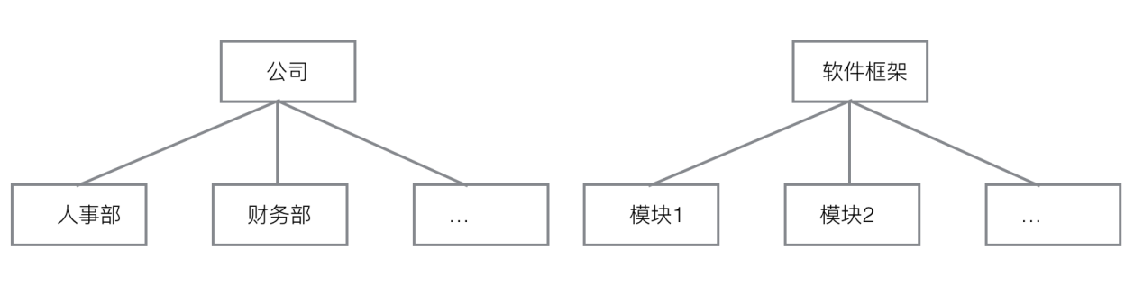

一个公司是由公司中的各部部门来组成的，每一个部门拥有特定的职能，部门与部门之间通过相互的配合来完成让公司运转起来。

一个软件框架是由其中各个软件模块组成的，每一个模块都有特定的功能，模块与模块之间通过相互配合来完成软件的开发。

软件框架是针对某一类软件设计问题而产生的。

## 2、MVC框架

### 2.1 MVC简介

MVC最初是由施乐公司旗下的帕罗奥多研究中心中的一位研究人员给 smalltalk语言发明的一中软件设计模式。

MVC的产生理念： **分工**。让专门的人去做专门的事。

MVC的核心思想： **解耦**。

 

MVC的思想被应用在的web开发的方面，产生了**web MVC框架**。

### 2.2 Web MVC框架模块功能

通过浏览器注册用户信息。

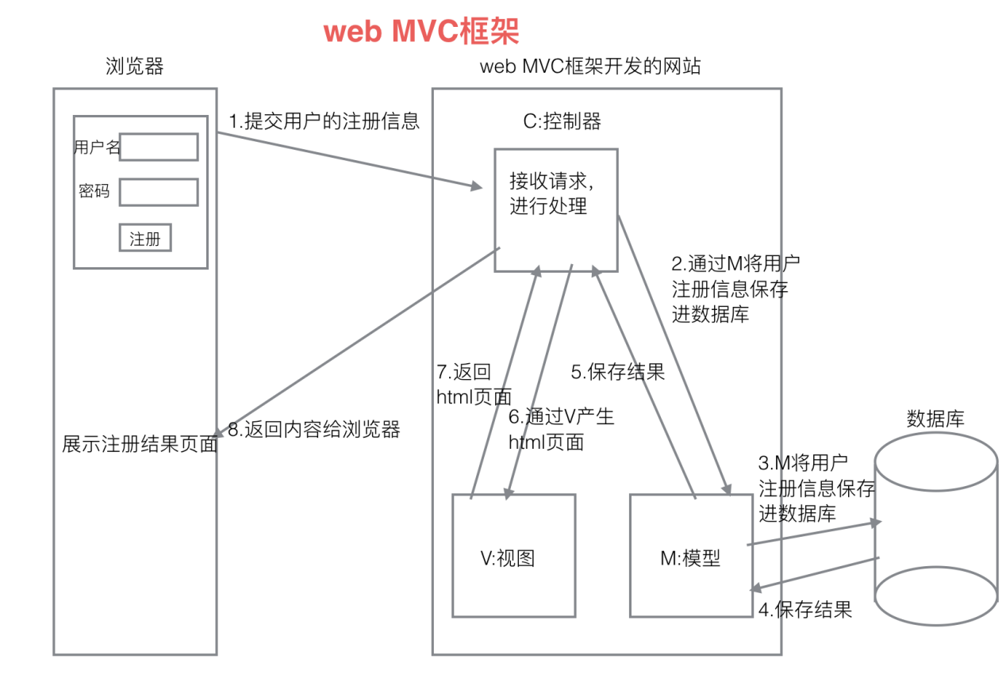

M:Model,模型， 和数据库进行交互。

V:View,视图， 产生html页面。

C:Controller,控制器, 接收请求，进行处理，与M和V进行交互，返回应答。

## 3、Django框架

### 3.1 简介

Django是劳伦斯出版集团的开发人员为开发新闻内容网站而设计出来的一个软件，它遵循MVC思想，但是有自己的一个名词，叫做**MVT**。

Django遵循快速开发和DRY原则。Do not repeat yourself.不要自己去重复一些工作。

### 3.2 MVT各部分功能

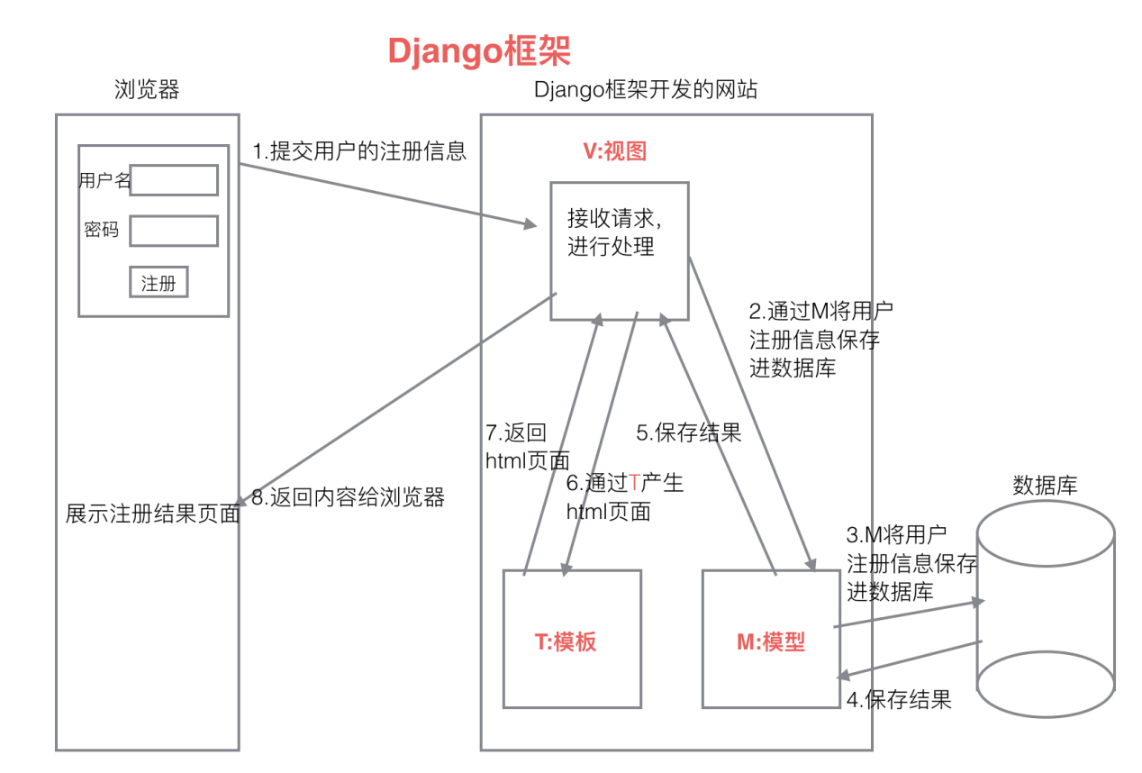

M:Model,模型， 和MVC中M功能相同，和数据库进行交互。

V:View,视图， 和MVC中C功能相同，接收请求，进行处理，与M和T进行交互，返回应答。

T:Template,模板， 和MVC中V功能相同，产生html页面。

## 4、虚拟环境

### 4.1 概念

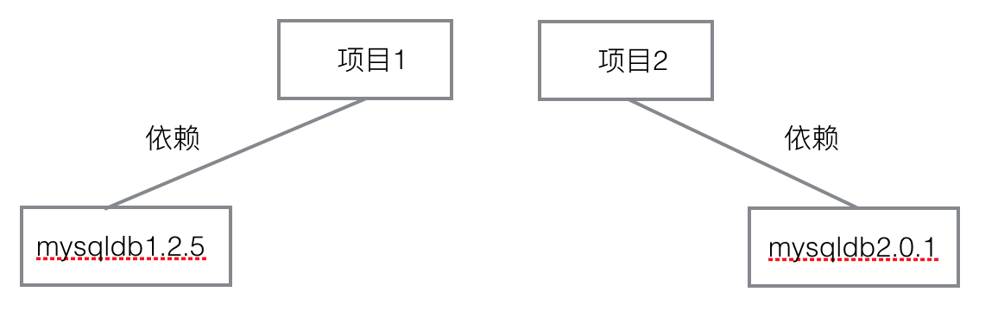

之前安装python包的命令： sudo pip3 install 包名

包的安装路径：/usr/local/lib/python3.5/dist-packages

在同一个python环境中安装同一个包的不同版本，后安装的包会把原来安装的包覆盖掉。这样，如果同一台机器上两个项目依赖于相同包的不同版本，则会导致一些项目运行失败。

解决的方案就是：虚拟环境。

**虚拟环境是真实python环境的复制版本。**

**在虚拟环境中使用的python是复制的python,安装python包也是安装在复制的python中。**

### 4.2 安装和配置

**安装虚拟环境的命令：**

1）sudo pip install virtualenv #安装虚拟环境

2）sudo pip install virtualenvwrapper #安装虚拟环境扩展包

3）编辑家目录下面的.bashrc文件，添加下面两行。

**export WORKON_HOME=$HOME/.virtualenvs**

**source /usr/local/bin/virtualenvwrapper.sh**

4）使用source .bashrc使其生效一下。

### 4.3 使用

**创建虚拟环境命令：**

mkvirtualenv 虚拟环境名

**创建python3虚拟环境：**

mkvirtualenv -p python3 bj11_py3

**进入虚拟环境工作：**

workon 虚拟环境名

**查看机器上有多少个虚拟环境：**

workon 空格 + 两个tab键

**退出虚拟环境：**

deactivate

**删除虚拟环境：**

rmvirtualenv 虚拟环境名

虚拟环境下安装包的命令：

pip install 包名

注意：不能使用sudo pip install 包名，这个命令会把包安装到真实的主机环境上而不是安装到虚拟环境中。

**查看虚拟环境中安装了哪些python包：**

pip list

pip freeze

**安装django环境：**

pip install django==1.8.2

**拓展:**

apt-get install 软件

pip install python包名

## 5、项目创建

### 5.1 创建Django项目

命令：django-admin startproject 项目名

注意：创建应用必须先进入虚拟环境。

项目目录如下：

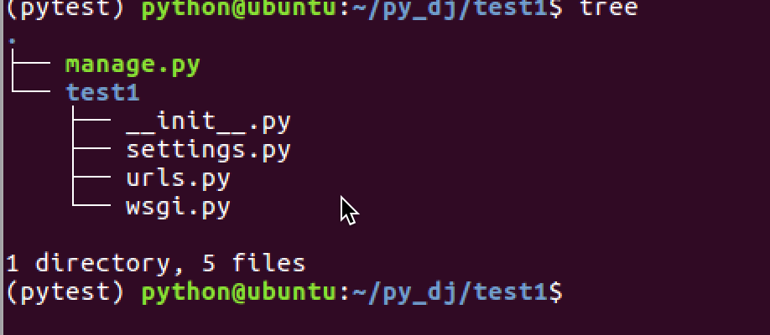

__init__.py: 说明test1是一个python包。

settings.py: 项目的配置文件。

urls.py: 进行url路由的配置。

wsgi.py: web服务器和Django交互的入口。

manage.py: 项目的管理文件。

### 5.2 创建Django应用

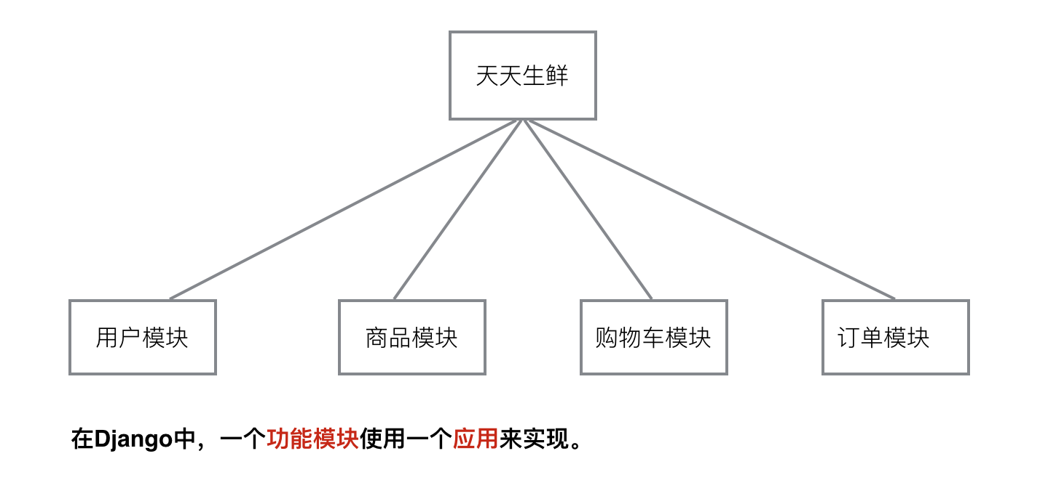

一个项目由很多个应用组成的，每一个应用完成一个功能模块。

创建应用的命令如下：

python manage.py startapp 应用名

注意：创建应用时需要先进入项目目录。

应用目录如下：

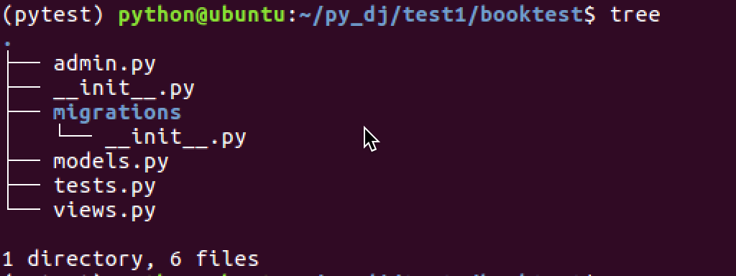

__init__.py: 说明目录是一个Python模块。

models.py: 写和数据库项目的内容, 设计模型类。

views.py: ，接收请求，进行处理，与M和T进行交互，返回应答。

定义处理函数，视图函数。

tests.py: 写测试代码的文件。

admin.py: 网站后台管理相关的文件。

### 5.3 应用注册

建立应用和项目之间的联系，需要对应用进行注册。

修改settings.py中的INSTALLED_APPS（元组）配置项。

加入：**'booktest', # 进行应用的注册**

### 5.4 启动项目

运行开发web服务器命令：

**python manage.py runserver**

## 6、模型类

### 6.1 ORM

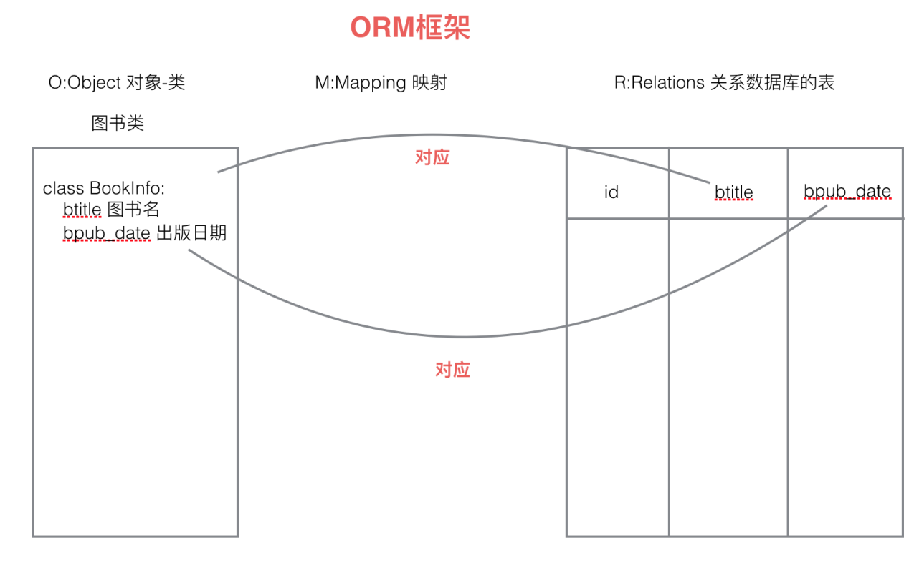

**django中内嵌了ORM框架**，**ORM框架可以将类和数据表进行对应起来**，只需要通过类和对象就可以对数据表进行操作。

**在Django中主要是设计类：模型类**。

**ORM另外一个作用：根据设计的类生成数据库中的表。**

### 6.2 模型类设计

在应用models.py中设计模型类。

必须继承与models.Model类。

1. 设计BookInfo类。
2. 设计HeroInfo类。

Models.ForeignKey可以建立两个模型类之间一对多的关系，django在生成表的时候，就会在多端的表中创建一列作为外键，建立两个表之间一对多的关系。

### 模型类生成表

1. **生成迁移文件**

命令：**python manage.py makemigrations**

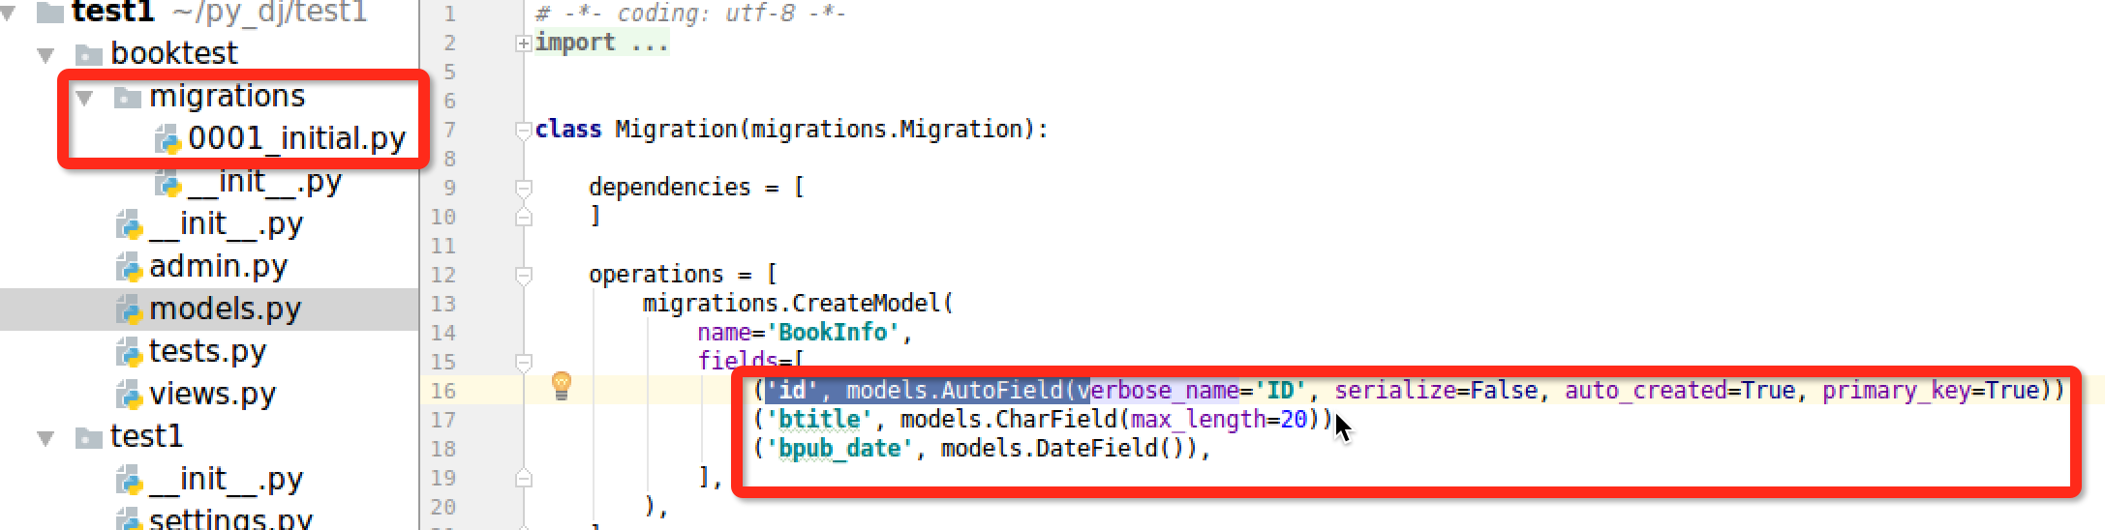

迁移文件是根据模型类生成的。

1. **执行迁移生成表**

命令：**python mange.py migrate**

根据迁移文件生成表。

生成表名的默认格式：

应用名_模型类名小写

### 6.4 通过模型类操作数据表（它对应的数据表）

**进入项目shell的命令:**

**python manage.py shell**

以下为在相互shell终端中演示的例子：

首先导入模型类：

from booktest.models import BookInfo,HeroInfo

**from 应用.模型文件 import 模型类**

1. **向booktest_bookinfo表中插入一条数据。**

b = BookInfo() #定义一个BookInfo类的对象 **(插入数据对象)**

#定义对象（实例）b的属性 并赋值 --> 实例属性 和 类属性有区别

b.btitle ='天龙八部'

from datetime import BookInfo

b.bpub_date = date(1990,10,11)

b.save() #才会将数据保存进数据库

注释：1、创建一个类的实例对象

1. 给类的对象 增加 实例属性 并且 赋值
2. 实例属性的名字 和 模型类的类属性名 相同
3. 对象调用 save()方法 就会把实例属性的值 添加（保存）到 数据中
4. Save()方法 是模型类 从Model类中继承的

**2) 查询出booktest_bookinfo表中id为1的数据。**

rel = BookInfo.objects.get(id=1) **（查询数据对象）**

rel.btitle

rel.id rel.pub_date

模型类.obiects.get(查询内容)，返回的是一个BookInfo类对象（相当于又创建了一个对象和上面的b差不多）--》 根据get的条件 到数据库表里面把这条数据查询出来，返回给rel对象 保存在rel实例属性里面

**3) 在上一步的基础上改变rel对应图书的出版日期。**

rel.bpub_date = date(1989,10,21)

#也要保存才会更新表格中的数据

rel.save()

**4) 紧接上一步，删除b对应的图书的数据。**

rel.delete() #才会删除

**5) 向booktest_heroInfo表中插入一条数据。**

h = HeroInfo()

h.hname = '郭靖'  
 h.hgender = False

h.hcomment = ‘降龙十八掌’

h.hbook = b #给关系属性赋值，英雄对象所属的图书对象

h.save()

**6) 查询图书表里面的所有内容。**

**BookInfo.objects.all()**

HeroInfo.objects.all()

**总结：模型类通过对象对数据表的curd(增删改查)的基本操作**

**1、**

**from booktest.models import BookInfo 增**

**>>> b = BookInfo()**

**>>> b.btitle = '天龙八部'**

**>>> from datetime import date**

**>>> b.bpub_date = date(1990,1,1)**

**>>> b.save()**

**----------------------------------------------------------------**

**2、**

**>>> rel = BookInfo.objects.get(id=1) 查**

**>>> rel.id**

**1**

**>>> rel.btitle**

**'天龙八部'**

**>>> rel.bpub_date**

**datetime.date(1990, 1, 1)**

**>>> rel.bpub_date=date(1991,10,1) 改**

**>>> rel.save()**

**>>> rel.delete() 删**

**3、关联表**

**>>> from booktest.models import BookInfo,HeroInfo**

**>>> b = BookInfo()**

**>>> b.btitle = '天龙八部'**

**>>> from datetime import date**

**>>> b.bpub_date = date(1990,1,1)**

**>>> b.save()**

**>>> h = HeroInfo()**

**>>> h.hname = '小神龙'**

**>>> h.hgender = 'False'**

**>>> h.hcomment = '飞龙在天'**

**>>> h.hbook = b # 关联： 关系属性 = 关联的对象**

**>>> h.save()**

**>>> hrel = HeroInfo.objects.get(id=2)**

**>>> hrel.hname**

**'段誉'**

**>>> hrel.hcomment**

**''**

**>>> hrel.hcomment = '六脉神剑' 改：对象.属性(字段名) = 新赋值的内容**

**>>> hrel.save()**

**>>> hrel = HeroInfo.objects.get(id=1)**

**>>> hrel.hgenger = False**

**>>> hrel.save()**

**>>> hrel = HeroInfo.objects.get(id=1)**

**>>> hrel.hbook --> 关联属性保存的是 一类的对象**

**<BookInfo: BookInfo object>**

**>>> hrel.hbook_id --> 类关联属性对应的字段名**

**2**

**>>> hrel.hbook.btitle --> 通过关联属性 可以访问 一类的 类属性（字段名）**

**'天龙八部'**

**>>> hrel.hbook.bpub_date**

**datetime.date(1990, 1, 1)**

**》》》b.heroinfo_set.all()**  #查询出b图书中关联的所有英雄人物的信息

**[<HeroInfo: HeroInfo object>, <HeroInfo: HeroInfo object>]**

### 6.5 关联操作

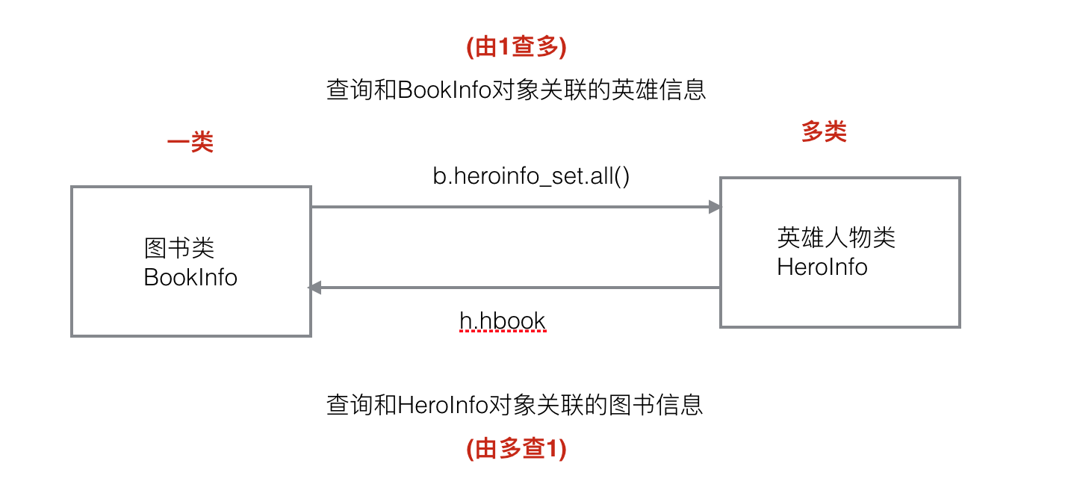1) **查询出id为2的图书中所有英雄人物的信息**。

b = BookInfo.objects.get(id=2)

**b.heroinfo_set.all()** #查询出b图书中关联的所有英雄人物的信息

## 7. 后台管理基本操作 管理员网页

1. **本地化 （不同地区开发）**

语言和时区的本地化。

修改settings.py文件。

# LANGUAGE_CODE = 'en-us'

**LANGUAGE_CODE = 'zh-hans' # 使用中文**

# TIME_ZONE = 'UTC'

**TIME_ZONE = 'Asia/Shanghai' # 中国时间**

1. **创建管理员 （登陆管理员页面 管理员账户）**

**命令：python manage.py createsuperuser**

(py3_django) cfl@cfl-virtual-machine:~/bj18/test1$ python manage.py createsuperuser

Username (leave blank to use 'cfl'): cfl（默认当前用户）

Email address: xxxxxxxxx@qq.com

Password: xxxx

Password (again): xxxx

Superuser created successfully.

**启动服务器：**

**python manage.py runserver**

**<http://127.0.0.1:8000/admin/> 登陆django后台管理页面**

**目的：帮助管理数据库里面的表**

1. **注册模型类**
2. **在应用下的admin.py中注册模型类。**

**告诉djang框架根据 （注册的模型类）来生成对应表管理页面。**

1. **# 注册模型类**

**from booktest.models import BookInfo**

**admin.site.register(BookInfo)**

**登陆后点击BookInfo默认显示**:

**原理：类名object** --> 它是把数据表里的数据取出来，每一行数据放在对象里， 当在后台管理页面显示的时候，**默认把这个对象转换成str型** **--> BookInfo object**

**>>> from booktest.models import BookInfo**

**>>> b = BookInfo.objects.get(btitle='天龙八部')**

**>>> str(b) <-- BookInfo object 模型类的对象**

1. **改变后台页面管理的 默认显示的BookInfo object方法**

**重写 BookInfo 图书类的 __str__ 魔术方法**

def __str__(self):

# 返回书名 (是字符串型

return self.btitle

1. **再次刷新 变成 btitle的内容（天龙八部）**
2. **页面操作 简单 自己摸索**

**同上 注册 HeroInfo 类**

**4）自定义 管理页面（显示要想显示的字段信息）**

**自定义模型管理类。模型管理类就是告诉django在生成的管理页面上显示哪些内容。**

**"""**

**# 让djang框架根据（注册的模型类）--> 生成对应表管理页面。**

**1. 导入项目模型模块下的模型类**

**2. 自定义管理页(显示）--> 自定义模型管理类**

**class BookInfoAdmin(admin.ModelAdmin)：**

**# 这个 list_display类属性 是固定的 : 列表里的元素是 模型类的类属性(字段名)**

**list_display = ['id', 'btitle', 'bpub_date']**

**3. 注册模型类 \ 模型管理类 使用admin.site.register(第一个参数是模型类 第二个参数是模型管理类)**

**admin.site.register(BookInfo, BookInfoAdmin)**

**注意：不能重复写 会报错退出**

**例如：再写一次admin.site.register(BookInfo）**

**"""**

## 视图

**Django通过url配置帮我们找到视图函数 返回给用户内容**

**在Django中，通过浏览器去请求一个页面时，使用视图函数来处理这个请求的，视图函数处理之后，要给浏览器返回页面内容。**

### 8.1视图函数的使用 和url地址建立对应关系

1) **定义视图函数**

**视图函数定义在views.py中。**

**0. 从 django.http 导入 HttpResponse**

**1. 定义视图函数 参数request 是HttpRequest的一个对象**

**# 1.定义视图函数**  **参数request 是HttpRequest的一个对象**

# 当用户输入 http://127.0.0.1:8080/index 视图需要返回一个内容

**def index(request):**

# vieww 会进行接收请求的处理

# 如果需要操作数据库,那末会和M进行交互 如果需要产生页面,那末 和T进行交互

# 最终 处理完成后 要返回给浏览器一个应答--> HttpResponse类 的 对象

# 参数 --> 返回给浏览器的内容

**return HttpResponse('Hello Django!')**

视图函数必须有一个参数request，进行处理之后，需要返回一个HttpResponse的类对象，**Hello Django!**就是返回给浏览器显示的内容。

**2.进行url配置 建立url地址 和视图函数的 对应关系**



**1）# 这是项目test1的 urls.py模块**

**# url模式列表中设置 booktest的url地址include('booktest.urls')**

**urlpatterns = [**

**url(r'^admin/', include(admin.site.urls)), # url配置项**

**url(r'^', include('booktest.urls')), # 包含booktest应用中的 urls.py文件 / r原生字符串不需要转译**

**]**

**2)**

**在项目应用test1/booktest/下 创建urls.py模块，**

**定义urlpatterns的列表**

**导入模块方法**

**从 django.conf.urls 导入 url**

**从 booktest 导入 views**

**url配置的目的--> 建立url和视图函数的对应关系**

**urlpatterns的列表的每一个 元素都是url配置项，调用url函数创建**

**url函数有两个参数，第一个参数是一个正则表达式，第二个是对应的处理动作。**

配置url时，有两种语法格式：

a) **url(正则表达式，视图函数名)**

b) **url(正则表达式，include(应用中的urls文件))**

**from django.conf.urls import url**

**from booktest import views**

**# 通过url函数 设置 url路由配置项**

**urlpatterns = [**

**# 正则表达式：用户输入这个地址 调用views视图index()方法显示内容**

**url(r'^index', views.index)**

**# 建立/index(url) 和 index(视图函数) 之间的关系**

**]**

**总结：**

1.工作中在配置url时，首先在项目的urls.py文件中添加配置项时，并不写具体的url和视图函数之间的对应关系，而是包含具体应用的urls.py文件，

2.在应用的urls.py文件中写url和视图函数的对应关系。

### 8.2 url匹配的过程

**在项目的urls.py文件中包含具体应用的urls.py文件，应用的urls.py文件中写url和视图函数的对应关系。**

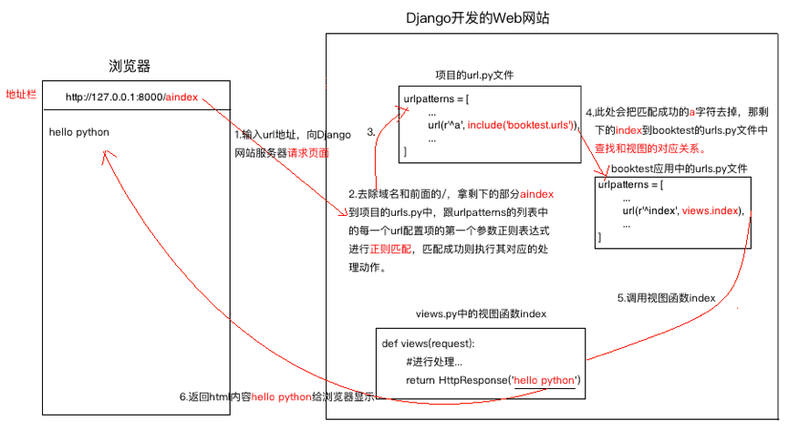

1. 当用户输入如<http://127.0.0.1:8000/aindex>时，**去除域名和最前面的/**，
2. 剩下aindex，**拿aindex字符串到项目的urls文件中进行匹配**，配置成功之后，去除匹配的a字符，
3. 那剩下的index字符串继续到**应用的urls文件中进行正则匹配**，**匹配成功之后执行视图函数index**，index视图函数返回内容hello python给浏览器来显示。

## 模板

模板不仅仅是一个html文件。

### 模板文件的使用

1. 在项目下 创建模板文件夹templates
2. 配置模板目录

在setting.py文件设置

BASE_DIR # 项目路径的绝对路径

**拼接绝对路径** 及时Templates移动也能找到

**'DIRS': [os.path.join(BASE_DIR, 'templates')],** # 设置模板文件的目录的path

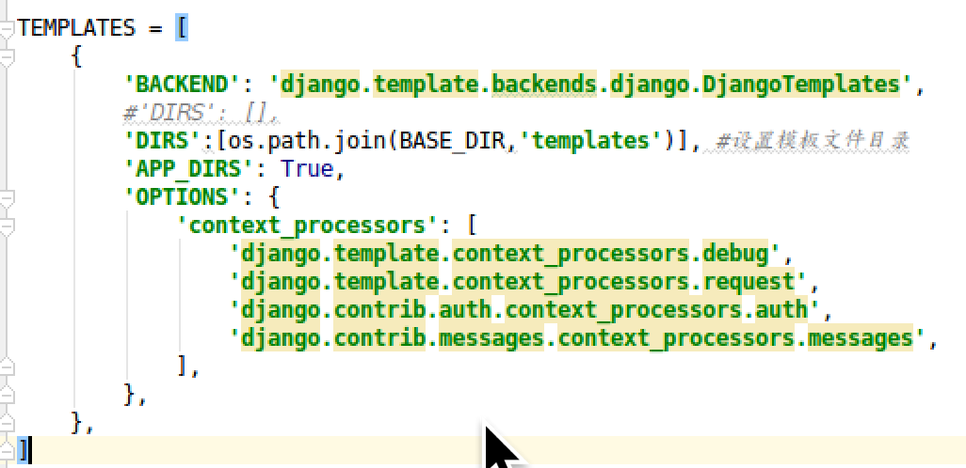3) **在模板文件目录 新建一个booktest 为了使模板不混淆 （使用模板文件）**

**导入的模块 from django.template import loader,RequestContext**

1. **加载模板文件**

**在views.py 的视图函数内 设置**

**在模板目录下面获取html文件的内容，得到一个模板对象。**

**temp = loader.get_template('booktest/index.html')**

1. **定义模板上下文**

**向模板文件传递数据**。

# 第一个参数request 是HttpRequest的一个对象 第二个参数 传送数据 字典保存

**context = RequestContext(request, {})**

1. **模板渲染**

**传递的context数据 ->使html文件里面的对应contextd的变量、语句替换成对应的context里的值，得到一个标准的html内容**。

**rel_html = temp.render(context)**

**d) 最后返回给浏览器**

**return HttpResponse(rel_html)**

### 9.2 给模板文件传递数据

**模板变量使用：{{ 模板变量名 }}**

**模板代码段：{%代码段%}**

for循环：

{% for i in list %}

list不为空时执行的逻辑

{% empty %}

list为空时执行的逻辑

{% endfor %}

## 案例完成

**编码之前的准备工作：**

1. **设计出访问页面的url和对应的视图函数的名字，确定视图函数的功能。**
2. **设计模板文件的名字。**

**以下为案例中的简单设计过程：**

1. **完成图书信息的展示**：
2. 设计url，通过浏览器访问 [http://127.0.0.1:8000/books 时显示图书信息页面](http://127.0.0.1:8000/books/%20时显示图书信息页面)。

**url(r'^books$', views.show_books) # 显示图书信息**

1. 设计url对应的视图函数show_books。

查询出所有图书的信息，将这些信息传递给模板文件。

# 2) 得到图书类对象的全部数据

**books = BookInfo.objects.all()**

# 2. 使用模板 render 绘制 渲染

**return render(request, 'booktest/show_books.html', {'books': books})**

1. 编写模板文件show_books.html。

遍历显示出每一本图书的信息。

<ul>

**{% for book in books %}**

<li>

**<a href="/books/{{ book.id }}">{{ book.btitle }}</a>**

</li>

**{% endfor %}**

</ul>

1. **完成点击某本图书时，显示出图书里所有英雄信息的页面。**
2. **设计url,通过访问**http://127.0.0.1:8000/books/数字时显示对应的英雄信息页面。

**这里数字指点击的图书的id**。

1. **设计对应的视图函数detail**。

**这里导入 from django.shortcuts import render**

接收图书的id,根据id查询出相应的图书信息，然后查询出图书中的所有英雄信息。

# 1) 根据 bid 查询 图书信息

**books = BookInfo.objects.get(id=bid)**

# 2) 查询出和book 关联的所有英雄人物的信息

**heros = books.heroinfo_set.all()**

# 2. 使用T 定义模板show_detail.html --> render 绘制渲染 网页

**return render(request, 'booktest/show_detail.html', {'books': books, 'heros': heros})**

1. **编写模板文件detail.html**。

{# 传入的books对象获取类属性信息 #}

**<h1>{{ books.btitle }}</h1>**

英雄的信息如下:

<br />

<ul>

{# 循环遍历得到和 books关联的 英雄信息#}

**{% for hero in heros %}**

<li>{{ hero.hname }} : {{ hero.hcomment }}</li>

**{% empty %}**

<li>抱歉!没有关于{{ books.btitle }}的英雄信息.</li>

**{% endfor %}**

</ul>

# 二、模型

## Django ORM



O(objects):类和对象。

R(Relation):关系，关系数据库中的表格。

M(Mapping):映射。

**Django ORM框架的功能：**

1. 建立模型类和表之间的对应关系，允许我们通过面向对象的方式来操作数据库。
2. 根据设计的模型类生成数据库中的表格。
3. **通过方便的配置就可以进行数据库的切换。**

## Django数据库配置

### 2.1 mysql命令回顾

登录mysql数据库:mysql –uroot –p

查看有哪些数据库:show databases

**创建数据库:create database bj18** **charset=utf8;** **#切记:指定编码**

使用数据库：use test2;

查看数据库中的表：show tables;

### 2.2 Django配置使用mysql数据库

**1）INSTALLED_APPS = (**

'booktest', # 注册应用）

**2）修改settings.py中的DATABASES。**

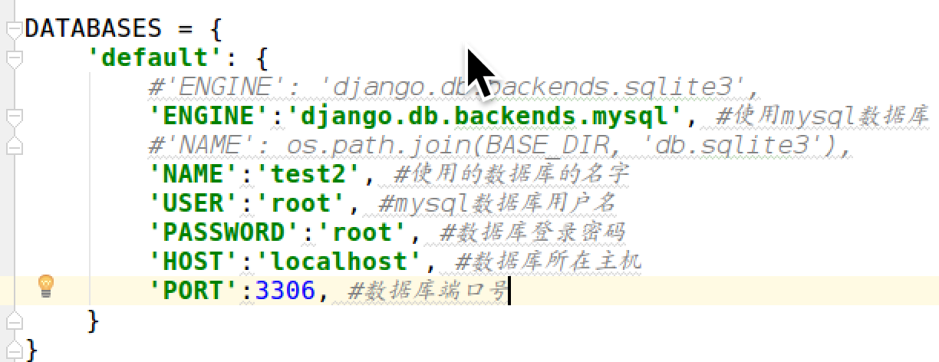

**注意：django框架不会自动帮我们生成mysql数据库，所以我们需要自己去创建。**

### 2.3 切换mysql数据库之后不能启动服务器

**Python manage.py runserver 此时会报错 因为没安装pymsql模块**

**需要安装操作mysql数据库的包**，

python2环境和python3环境有以下区别。

**python2需要安装mysql-python:**

pip install mysql-python

**python3需要安装pymysql**:

**pip list 查看虚拟环境的配置**

**pip install pymysql**

python3中安装好pymysql，

**需要在test2/__init__.py中加如下内容**：

**import pymysql**

**pymysql.install_as_MySQLdb()**

**此时再在虚拟环境运行服务器**

## 复习案例

1. 设计模型类并生成表
2. 设计BookInfo,增加属性bread和bcomment，**另外设置软删除标记属性isDelete。**
3. 设计HeroInfo类，增加软删除标记属性isDelete。

软删除标记：**删除数据时不做真正的删除，而是把标记数据设置为1表示删除，目的是防止重要的数据丢失。**

1. 编写视图函数并配置URL。

3）创建模板文件。

**拆解功能：**

1. **图书信息展示页。**
2. 设计url，通过浏览器访问 [http://127.0.0.1:8000/index时显示图书信息页面](http://127.0.0.1/index/%20时显示图书信息页面)。
3. 设计url对应的视图函数index。

查询出所有图书的信息，将这些信息传递给模板文件。

1. **编写模板文件index.html**。

**遍历显示出每一本图书的信息并增加新建和删除超链接。**

**后台管理注册后 登陆/admin Surperyser可以直接增加删除 数据表中的字段**

**djang框架根据 （注册的模型类）来生成对应表管理页面。**

**Index/create/deletes 是浏览器请求服务器进行的操作 通过url配置调用视图函数 显示/添加/和删除图书**

**2）图书信息新增。**

a**）设计url，通过浏览器访问** [http://127.0.0.1:8000/create时向数据库中新增一条图书信息](http://127.0.0.1:8000/create/时向数据库中新增一条图书信息)。

b) **设计url对应得视图函数create。**

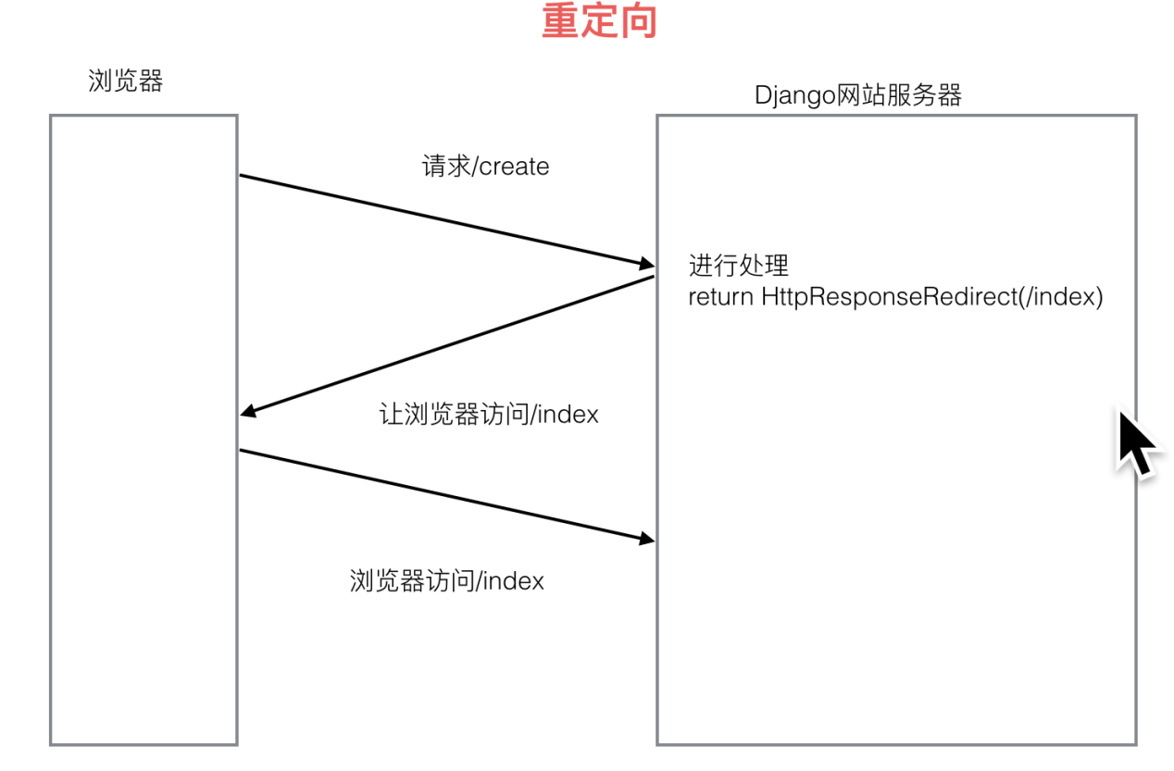

**页面重定向**：**服务器不返回页面，而是告诉浏览器再去请求其他的url地址。**

**3）图书信息删除**。

a）设计url，通过浏览器访问 <http://127.0.0.1:8000/delete>数字删除数据库中对应的一条图书数据。

**其中数字是点击的图书的id。**

b)设计url对应的视图函数delete。

获取图书的id,进行删除。

## 字段属性和选项

### 4.1 模型类属性命名限制

1）**不能是python的保留关键字**。

2**）不允许使用连续的下划线**，这是由django的查询方式决定的。

3）定义属性时需要指定字段类型，通过字段类型的参数指定选项，语法如下：

**属性名=models.字段类型(选项)**

### 4.2 字段类型

**使用时需要引入django.db.models包，字段类型如下**：

|  |  |
| --- | --- |
| 类型 | 描述 |
| **AutoField** | 自动增长的IntegerField，**通常不用指定，**不指定时Django会自动创建属性名为id的自动增长属性。 |
| **BooleanField** | 布尔字段，值为True或False。 |
| **NullBooleanField** | 支持Null、True、False三种值。 |
| **CharField**(max_length=最大长度) | **字符串。参数max_length表示最大字符个数。** |
| **TextField** | 大文本字段，一般超过4000个字符时使用。 |
| **IntegerField** | **整数** |
| **DecimalField**(max_digits=None, decimal_places=None) | **十进制浮点数**。参数max_digits表示**总位**。参数decimal_places表示**小数位数。**  **（精度高，例如存储金钱）** |
| **FloatField** | 浮点数。参数同上**(精度较低)** |
| **DateField：**([auto_now=False, auto_now_add=False]) | 日期。  1)参数auto_now表示每次保存对象时，自动设置该字段为当前时间，**用于"最后一次修改"的时间戳，它总是使用当前日期，默认为false。**  2) 参数auto_now_add表示当对象第一次被创建时自动设置当前时间，**用于创建的时间戳，它总是使用当前日期，默认为false。**  3**)参数auto_now_add和auto_now是相互排斥的，组合将会发生错误**。 |
| **TimeField** | 时间，**参数同DateField。** |
| **DateTimeField** | 日期时间，参数同DateField。 |
| **FileField** | **上传文件字段。** |
| **ImageField** | **继承于FileField，**对上传的内容进行校验，确保是有效的图片。 |

### 4.3 选项

通过选项实现对字段的约束，选项如下：

|  |  |
| --- | --- |
| 选项名 | 描述 |
| **default** | 默认值。设置默认值。 |
| **primary_key** | **若为True，则该字段会成为模型的主键字段，**默认值是False，一般作为AutoField的选项使用。 |
| **unique** | **如果为True, 这个字段在表中必须有唯一值，**默认值是False。 |
| **db_index** | **若值为True, 则在表中会为此字段创建索引**，默认值是False。 |
| **db_column** | **字段的名称，如果未指定**，**则使用属性的名称。** |
| **null** | 如果为True，表示允许为空，默认值是False。 |
| **blank** | 如果为True，则该字段允许为空白，默认值是False。 |

**对比：null是数据库范畴的概念**，**blank是后台管理页面表单验证范畴的。**

**经验:**

当修改模型类之后，如果添加的选项不影响表的结构，则不需要重新做迁移，商品的选项中default和blank不影响表结构。

**参考文档:**

**http://python.usyiyi.cn/translate/django_182/index.html**

## 查询

### 5.1 mysql的日志文件

**mysql.log**是mysql的日志文件，里面记录的对MySQL数据库的操作记录。默认情况下mysql的日志文件没有产生，**需要修改mysql的配置文件，**步骤如下：

1. 使用下面的命令打开mysql的配置文件，去除68,69行的注释，然后保存。

**sudo vi /etc/mysql/mysql.conf.d/mysqld.cnf**

**69 general_log_file = /var/log/mysql/mysql.log**

**70 general_log = 1**

2）**重启mysql服务，就会产生mysql日志文件。**

**sudo service mysql restart**

3）打开MySQL的日志文件。

**cd /var/log/mysql/mysql.log** 是mysql日志文件所在的位置。

使用下面的命令可以实时查看mysql的日志文件:

**sudo tail -f /var/log/mysql/mysql.log**

### 5.2 查询函数

**通过模型类.objects属性可以调用如下函数**，实现对**模型类对应的数据表的查询。**

|  |  |  |  |
| --- | --- | --- | --- |
| 函数名 | 功能 | 返回值 | 说明 |
| get | 返回表中满足条件的**一条且只能有一条数据**。 | 返回值是一个**模型类对象。** | 参数中写查询条件。   1. 如果查到多条数据，则抛异常**MultipleObjectsReturned**。   2)查询不到数据，则抛异常：**DoesNotExist。** |
| all | 返回模型类对应表格中的**所有数据。** | 返回值是**QuerySet类型** | 查询集 |
| filter | 返回**满足条件的数据**。 | 返回值是**QuerySet类型** | 参数写查询条件。 |
| **exclude** | 返回**不满足条件的数据。** | 返回值是QuerySet类型 | 参数写查询条件。 |
| order_by | 对查询结果进行排序。 | 返回值是**QuerySet类型** | 参数中写**根据哪些字段进行排序**。 |

**QuerySet类型的对象可以继续调用这些方法**

**1）get示例：**

例：查询图书id为1的图书信息：

>>> b = BookInfo.objects.get(id=1)

>>> b.id

1

**2）all方法示例：**

例：查询图书所有信息：

>>> book = BookInfo.objects.all()

>>> type(book)

1. **filter方法示例：**

**1)3)4) + 条件格式：**

**(模型类属性名__条件名**=**值)**

查询图书评论量为34的图书的信息：

**a)判等 条件名:exact**

例：查询编号为1的图书：

BookInfo.objects.get**(id=1) 简写**

BookInfo.objects.get**(id_exact=1)**

**b)模糊查询 条件名：contains/endswith/startswith**

例：查询书名包含'传'的图书contains

BookInfo.objects.**filter(btitle__contains='传')**

例：查询书名**以'部'结尾的图书 endswith** **开头:startswith**

BookInfo.objects**.filter(btitle__endswith='部')**

**c)空查询 条件名：isnull**

例：查询书名不为空的图书 **isnull= Flase**

**select * from booktest_bookinfo where btitle is not null;**

**区别sql语句：**

**BookInfo.objects.filter(btitle__isnull=False)**

**d)范围查询** **条件名：in**

例：查询id为1或3或5的图书。

**select * from booktest_bookinfo where id in (1,3,5);**

**BookInfo.objects.filter(id__in = [1,3,5])**

**e)比较查询** **条件名：gt(greate than)、 lt(less than)、gte(equal) 大于等于、lte 小于等于**

例：查询id大于3的图书。

**Select * from booktest_bookinfo where id>3;**

**BookInfo.objects.filter(id__gt=3)**

**f)日期查询 year**

例：查询1980年发表的图书。

**BookInfo.objects.filter(bpub_date__year=1980)**

例：**查询1980年1月1日后发表的图书。**

**from datetime import date**

**BookInfo.objects.filter(bpub_date__gt=date(1980,1,1)**)

**4）exclude方法示例：**

例：查询id不为3的图书信息。

**BookInfo.objects.exclude(id=3)**

1. **order_by方法示例：**

**作用：进行查询结果进行排序**。

例：查询所有图书的信息，按照**id从小到大进行排序。**

**如果是所有数据排序 .all()可以省略**

BookInfo.objects**.all().order_by('id')**

例：查询所有图书的信息，按照**id从大到小进行排序。**

BookInfo.objects**.all().order_by('-id')**

例：把id大于3的图书信息按阅读量从大到小排序显示。

BookInfo.objects**.filter(id__gt=3**)**.order_by('-bread')**

## F对象

注意： __ 是两个下划线

**作用：用于类属性之间的比较。**

**使用之前需要先导入**：

**from django.db.models import F**

例：查询图书阅读量大于评论量图书信息。 创建F对象

BookInfo.objects.filter(**bread__gt=F('bcomment')**)

例：查询图书阅读量大于2倍评论量图书信息。

BookInfo.objects.filter(**bread__gt=F('bcomment')*2**)

## Q对象

**作用：用于查询时条件之间的逻辑关系not and or，**

**可以对Q对象进行&|~操作。**

**使用之前需要先导入：**

**from django.db.models import Q**

例：查询id大于3**且**阅读量大于30的图书的信息。

BookInfo.objects.filter**(id__gt=3, bread__gt=30)**

BookInfo.objects.filter**(Q(id__gt=3)&Q(bread__gt=30))**

例：查询id大于3**或者**阅读量大于30的图书的信息。

BookInfo.objects.filter**(Q(id__gt=3)|Q(bread__gt=30))**

例：查询id**不等于**3图书的信息。

BookInfo.objects.filter**(~Q(id=3))**

## 聚合函数

**作用：对查询结果进行聚合操作。**

**sum / count / avg / max / min**

**aggregate（）：调用这个函数来使用聚合。--> 返回值是一个字典**

**使用前需先导入聚合类：**

**from django.db.models import Sum,Count,Max,Min,Avg**

例：查询所有图书的数目。

BookInfo.objects.all().**aggregate(Count('id'))**

**{'id__count': 5}**

**>>> BookInfo.objects.all().aggregate(Count('bread'))**

**{'bread__count': 5}**

例：查询所有图书阅读量的总和。

查询所有 .all() 可以省略

BookInfo.objects**.aggregate(Sum('bread'))**

**{'bread__sum': 126}**

**区别： count函数 返回值是一个数字**

**作用**：**统计满足条件数据的数目。**

例：统计所有图书的数目。

BookInfo.objects.all().count()

BookInfo.objects.count()

>>> BookInfo.objects.all().count()

5

例：统计id大于3的所有图书的数目。

BookInfo.objects.**filter(id__gt=3).count()**

小结:

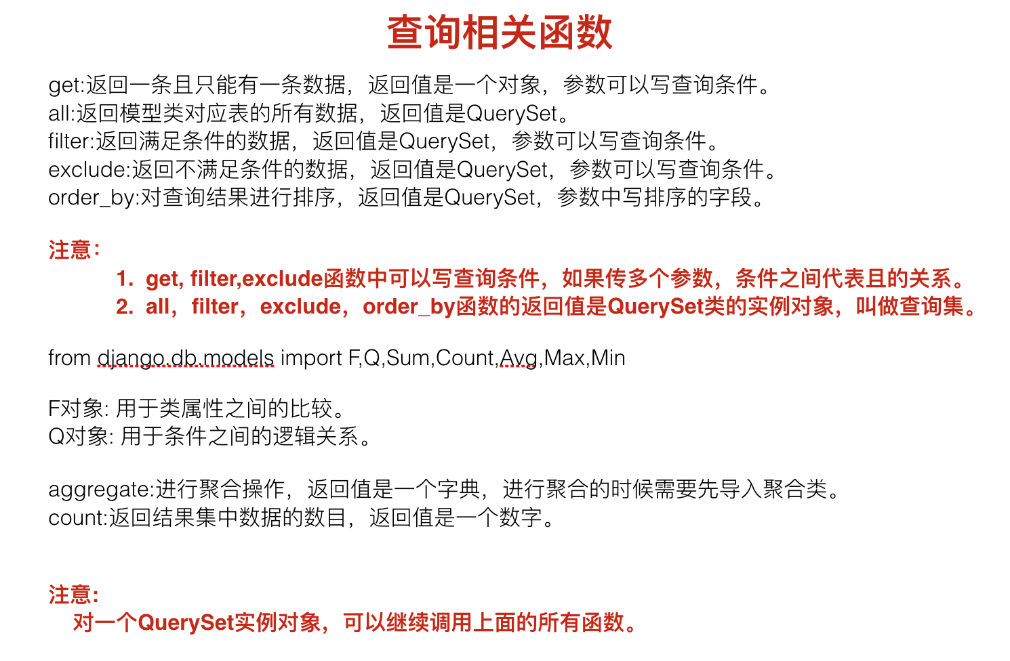

**参考文档：**

http://python.usyiyi.cn/translate/django_182/ref/models/querysets.html

## 查询集

**all, filter, exclude, order_by调用这些函数会产生一个查询集，QuerySet类对象可以继续调用上面的所有函数。**

### 9.1 查询集特性

1. **惰性查询**：只有在**实际使用查询集中的数据**的时候 --》才会发生对数据库的真正查询。

**例如：**

>>> book = BookInfo.objects.all() # **它没有查询 只是创建了QuerySet类对象**

>>> book # **这里打印出book内容 才是真正的查询 记录在mysql.log文件中**

[<BookInfo: 射雕英雄传>, <BookInfo: 天龙八部>, <BookInfo: 笑傲江湖>, <BookInfo: 倚天屠龙记>, <BookInfo: 流星蝴蝶剑>]

1. **缓存**：当使用的是**同一个查询集时**，第一次使用的时候会发生实际数据库的查询，**然后把结果缓存起来**，之后再使用这个查询集时，**使用的是缓存中的结果。**

**例如：**

**>>> books = BookInfo.objects.filter(id__gt=3)**

**>>> [x for x in books] # 把结果缓存起来 （把遍历结果保存在 x打印出）**

**[<BookInfo: 倚天屠龙记>, <BookInfo: 流星蝴蝶剑>]**

**>>> [x for x in books] # 使用的是缓存中的结果。**

**[<BookInfo: 倚天屠龙记>, <BookInfo: 流星蝴蝶剑>]**

### 9.2 限制查询集

可以对一个查询集进行 **取下标 或者 切片操作** 来限制查询集的结果。

对一个**查询集进行切片操作** **会产生一个新的查询集**，**下标不允许为负数**。

1）**查询集进行切片操作** **会产生一个新的查询集**

>>> books1 = BookInfo.objects.all()

>>> books2 = books1[0:2]

>>> books2

[<BookInfo: 射雕英雄传>, <BookInfo: 天龙八部>]

>>> **type(books2)**

**<class 'django.db.models.query.QuerySet'>**

**2）下标不允许为负数**。

**AssertionError: Negative dexing is not supported."**

**取出查询集第一条数据的两种方式**:

|  |  |
| --- | --- |
| 方式 | 说明 |
| **b[0]**  **这是查询过后再按index取值** | 如果b[0]不存在，会抛出**IndexError**异常 |
| **b[0:1].get() 一个**  **books2[0:2].filter() 多个**  **这是切片+取值** | **如果b[0:1].get()不存在**，会抛出**DoesNotExist**异常。  **books2[5:7].filter()不存在 返回[]空列表** |

**exists:判断一个查询集中是否有数据 ，返回True False**

**>>> books3 = books2[0:0]**

**>>> books3.exists()**

**False**

## 模型类关系

1. **一对多关系**

例：图书类-英雄类

models**.ForeignKey()** **定义在多的类中**。

1. **多对多关系**

例：新闻类-新闻类型类 体育新闻 国际新闻

models**.ManyToManyField() 定义在哪个类中都可以。**

1. **一对一关系**

例：员工基本信息类-员工详细信息类. 员工工号

models**.OneToOneField 定义在哪个类中都可以。**

## 关联查询（一对多）

### 11.1 查询和 对象 关联的数据 （ 通过对象查询 ）

在一对多关系中，一对应的类 我们把它叫做**一类**，多对应的那个类 我们把它叫做**多类**，我们把多类中定义的 建立关联的类属性叫做**关联属性**。

例：查询 **id为1的图书关联的 英雄的信息**。-->  **# 由一查多**

**1）通过对象查询：**

**b=BookInfo.objects.get(id=1)**

**b.heroinfo_set.all()**

**2）通过模型类查询：**

**HeroInfo**.objects.filter(**hbook__id=1**)

例：查询 **id为1的英雄关联的** 图书信息。 --> **# 由多查一**

**1）通过对象查询：**

h = HeroInfo.objects.get(id=1)

**h.hbook**

**2） 通过模型类查询：**

BookInfo.objects**.filter(heroinfo__id=1)**

**格式：**

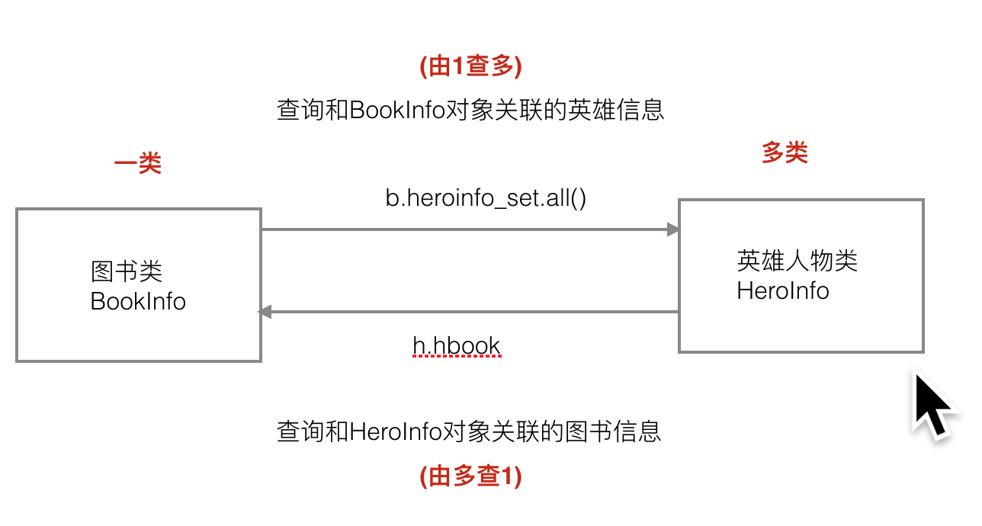

由一类的对象查询多类的时候：

**一类的对象.多类名小写**_**set.all()** #查询所用数据

由多类的对象查询一类的时候：

**多类的对象.关联属性**  #查询多类的对象对应的一类的对象

由多类的对象查询一类对象的id时候：

**多类的对象.关联属性_id**

### 11.2 （通过模型类 ） 关联查询

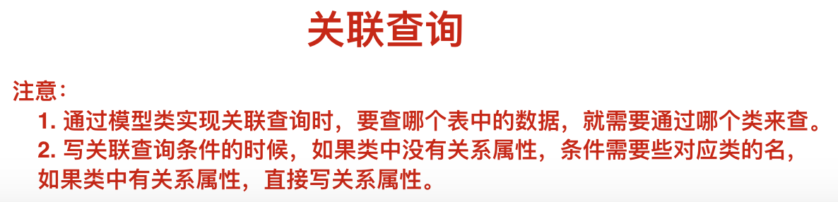

例：(查询**图书信息)**，**要求** **图书关联的英雄的描述包含'八'**。

**BookInfo.objects**.filter(**heroinfo__hcomment__contains='八'**)

转换为 INNER JOIN 语句

例：**(查询图书信息)，要求** **图书 中的英雄的id大于3.**

**BookInfo.objects**.filter(**heroinfo__id__gt=3**)

例：**查询 书名为“天龙八部”的所有 (英雄)。**

**HeroInfo.objects**.filter(**hbook__btitle='天龙八部'**)

5 Query **SELECT**`booktest_heroinfo`.`id`, `booktest_heroinfo`.`hname`, `booktest_heroinfo`.`hgender`,`booktest_heroinfo`.`hcomment`, `booktest_heroinfo`.`isDelete`, `booktest_heroinfo`.`hbook_id` **FROM** `booktest_heroinfo` **INNER JOIN** `booktest_bookinfo` **ON** ( `booktest_heroinfo`.`hbook_id` = `booktest_bookinfo`.`id` ) **WHERE** `booktest_bookinfo`.`title` = '天龙八部' LIMIT 21

**总结：**

**通过 多类的条件 查询 一类的数据：**

一类名.objects.filter(多类名小写__多类属性名__条件名)

**通过 一类的条件 查询 多类的数据：**

多类名.objects.filter(关联属性__一类属性名__条件名)

## 插入、更新和删除

**调用一个模型类对象的save()方法** 的时候就可以实现对 模型类对应数据**表的插入和更新**。

调用一个模型类对象的delete方法 的时候就可以实现对 模型类对应数据表**数据的删除。**

## 自关联

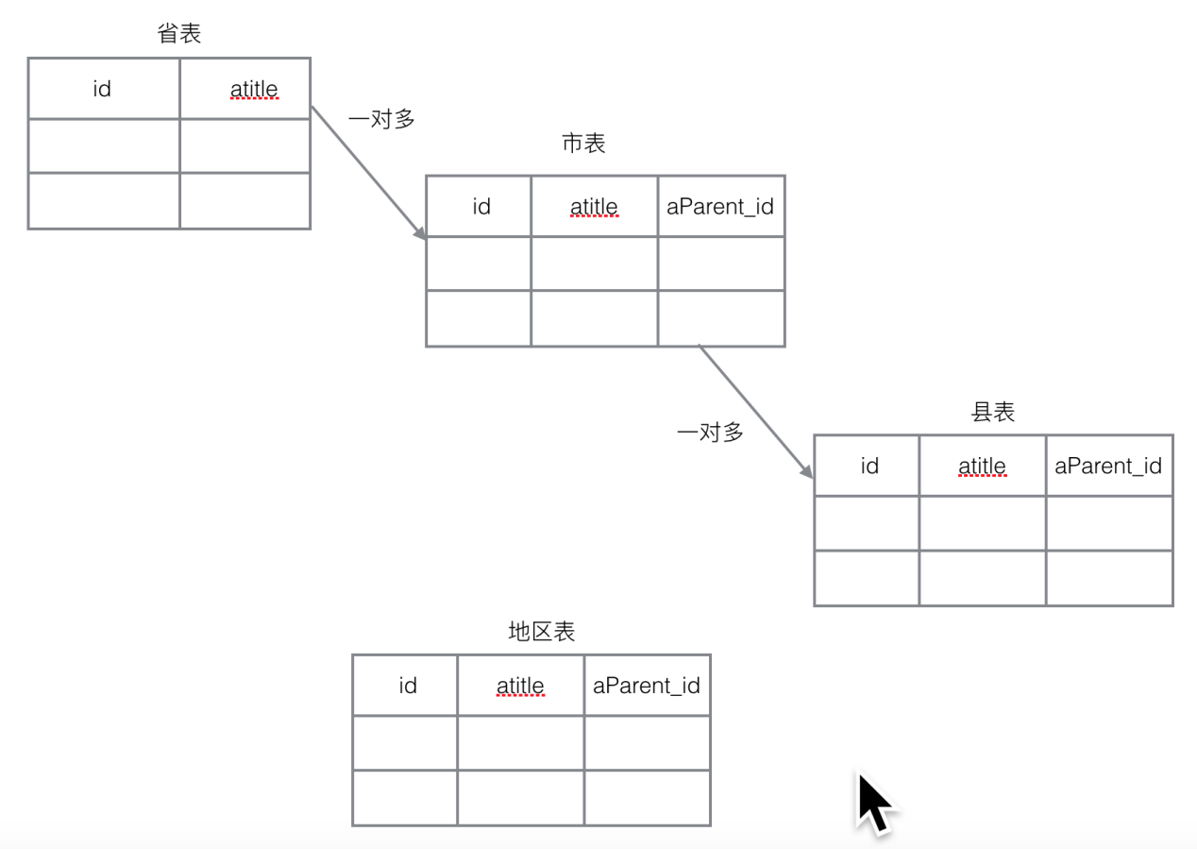

**自关联是一种特殊的一对多的关系。**

案例：显示广州市的上级地区和下级地区。

地区表：id, atitle, aParent_id;

**mysql终端中批量执行sql语句**：**source areas.sql;**

## 管理器

BookInfo.**objects**.all() -> objects是一个什么东西呢？

答：**objects是Django帮我自动生成的管理器对象，**通过这个管理器可以**实现对数据的查询。**

objects是**models.Manger类的一个对象**。**自定义管理器之后Django不再帮我们生成默认的objects管理器。**

**>>> type(AreaInfo.objects)**

**<class 'django.db.models.manager.Manager'>**

### 14.1 自定义模型管理器类

**area = models.Manager()**

>>> type(AreaInfo.area)

<class 'django.db.models.manager.Manager'>

**操作**：

1. **自定义一个管理器类，**这个**类继承models.Manger类。**

**class BookInfoManger(models.Manager):**

**""" 图书模型管理器类 """**

**pass**

1. **再在具体的模型类里** 定义一个**自定义管理器类的对象**。

**objects1 = BookInfoManger()** # 这是我们自定义管理器类 创建的BookInfoManger类对象

### 14.2 自定义管理器类的应用场景

1. **改变 查询的结果集**。

比如：**调用BookInfo.books.all() -->** 返回的是**没有删除的图书的数据**。

**def all(**self**):  
 """改变查询的结果"""** # 1. 调用 父类的all()方法,获取所以数据  
 books **=** super**()**.all**()** # QuerySet类型  
 # 2. 对数据库进行过滤 QuerySet的实例对象可以继续调用 查询函数  
 books **=** books.filter**(**isDelete**=False)** # 3. 返回books  
 **return** books

1. **添加 额外的方法。**

**管理器类中定义一个方法: 可以操作模型类 对应的 数据表。**

**用 self.model**可以创建一个 自定义管理器 对应的 模型类对象 本身

**# 封装函数 : 操作模型类对应的数据标(增删改查)**

**def create_book(self, btitle, bpub_date):**

""" 新增图书 """

**# 1. 创建一个图书对象** 并且赋值新增图书的字段名

**# book = BookInfo()**

**# >>> BookInfo.objects1.model /这里的objects1.model --> self.model()**

**# <class 'booktest.models.BookInfo'> / 就会获取到 BookInfo 这个模型类--> 创建 book 对象**

**model_class = self.model**

**book = model_class() # BookInfo()**

book.btitle = btitle

book.bpub_date = bpub_date

**# 2. 保存进数据库**

book.save()

**# 3. 返回新增图书对象**

return book

**# >>>from booktest.models import BookInfo**

**# >>> BookInfo.objects1.create_book('test2', '1998-8-8')**

**# < BookInfo: test2 > --$ 新增了一本图书**

**下面的是models.Manage 自带封装的create方法 但是需要关键字传参**

**>>>BookInfo.objects1.create(btitle='test3',bpub_date='1997-7-7')**

**<BookInfo: test3>**

**小结:**

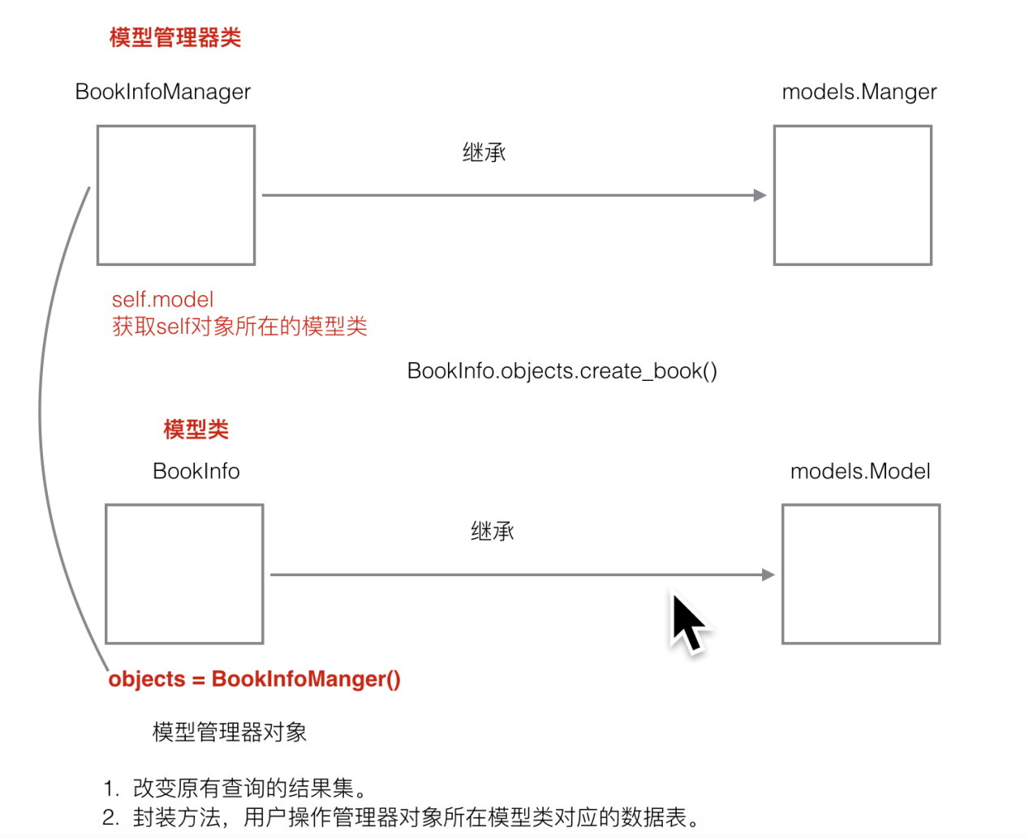

## 元选项

**Django默认生成的表名：**

**应用名小写_模型类名小写 我们可以通过元选型修改默认**

**元选项：**

**需要在模型类**中定义一个**元类Meta**,在里面**定义一个类属性db_table**就可以**指定表名**。

**class Meta:**

**db_table = 'bookinfo'**  **# 指定模型类对应的表名**

**如果是后来加的 需要重新迁移文件 执行迁移**

**# 假如class AreaInfo(models.Model)创建模型类的时候 没有使用元选项 指定表名 数据库自动生成 数据表名: 应用名小写_模型类名小写**

**# INSERT INTO booktest_areainfo VALUES ('110000', '北京市', NULL); sql语句**

**# 假如模型类名 和 sql语句的 数据表类名 不同 --> 可以 使用 元选项 来指定表名**

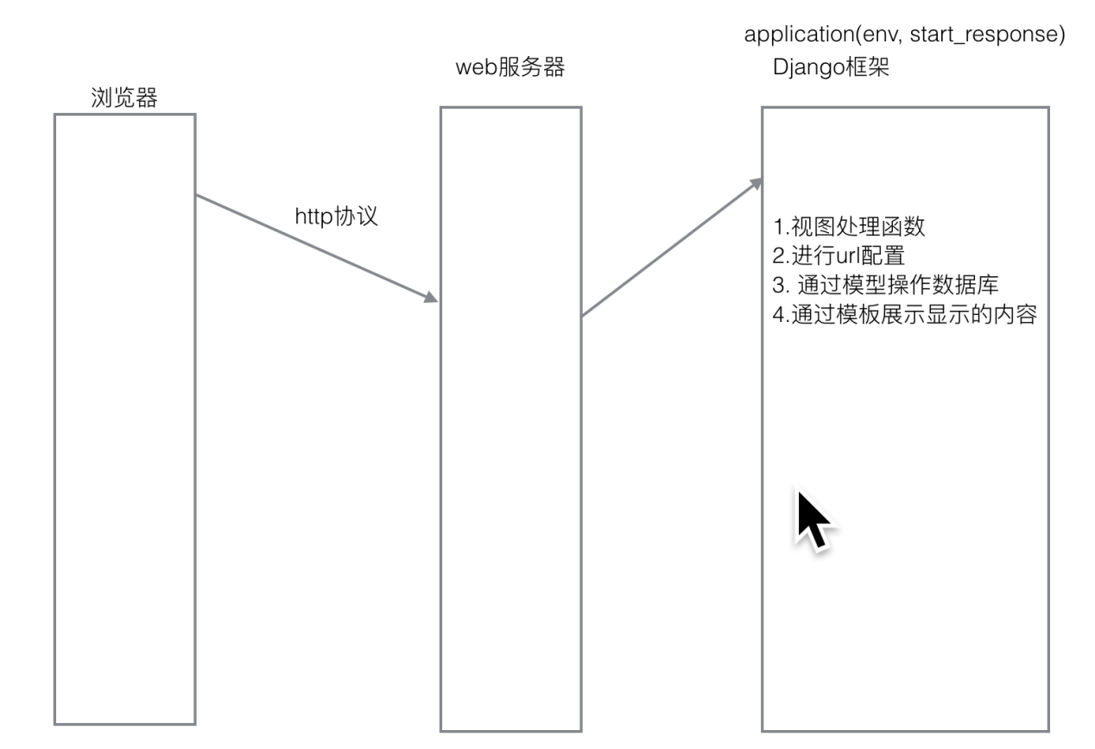

# 三、视图

## 视图的功能

**接收请求**， **进行处理**， **与M和T进行交互**， **返回应答**。

1）返回html内容 **HttpResponse**，2）也可能重定向 **redirect, 3）还可以返回json数据。**

## 视图函数使用

### 2.1 使用

1. **定义视图函数**

**reques**t参数必须有。是一个**HttpRequest类型的对象**。参数名可以变化，

但不要更改。

1. **配置url**

建立url和视图函数之间的**对应关系**。

### url配置的过程

1. 在项目的urls文件中包含具体应用的urls文件，在具体应用的urls文件中包含具体url和视图的对应关系。
2. url配置项是定义在一个名叫**urlpatterns的列表中**，其中的每一个元素就是一个配置项，每一个配置项都调用url函数。

## url匹配的过程

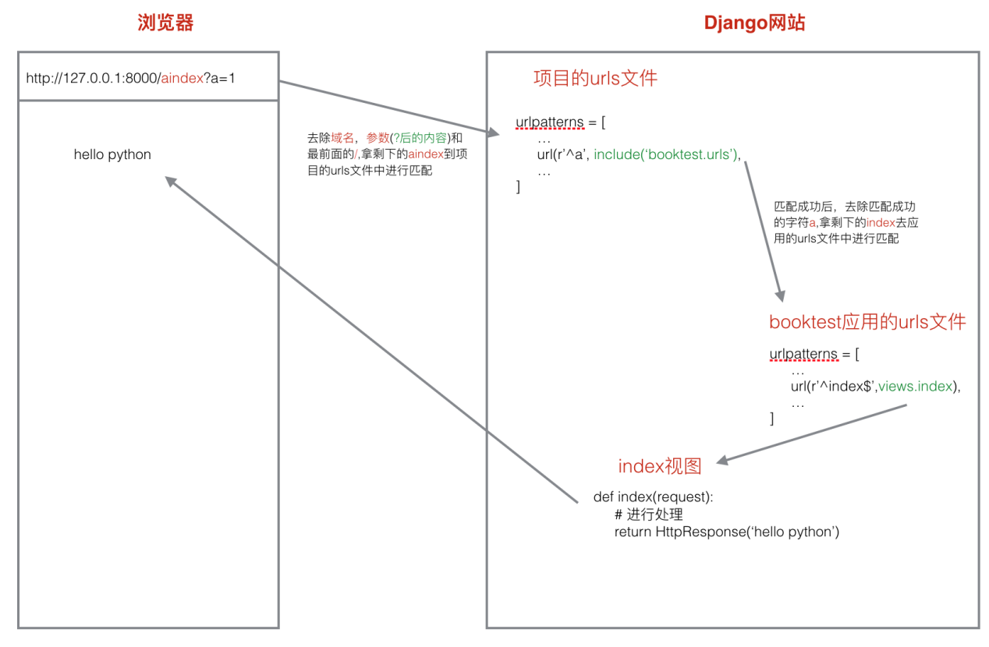

**url:**http://127.0.0.1:8000/aindex?a=1

1) 去除域名和后面的参数，剩下/aindex,再把前面的/去掉，剩下aindex

2) 拿aindex先到项目的url.py文件中进行从上到下的匹配，匹配成功之后执行后面对应的处理动作，就是把匹配成功的部分a字符去除，然后拿剩下的部分index到应用的urls.py文件中再进行从上到下的匹配。

3) 如果匹配成功则调用相应的视图产生内容返回给客户端。**如果匹配失败则产生404错误。**

## 错误视图

**404**：**找不到页面**，关闭调试模式之后（DUBUG=True）

1. **默认会显示一个标准的错误页面：**

Not Found

The requested URL /test was not found on this server.

1. **要显示自定义的错误页面：**

需要在**templates目录下面自定义一个404.html文件/500.html**。

**这个404.html是django 自动调用的** 它会传递一个模板变量**request_path**

**报错404 的原因：**

1. **url没有配置**
2. **url配置错误**

**500**: **服务器端的错误。**

1. **视图出错**

def index(request):

# 1. 使用模板文件 -->调用数据库里数据

books = BookInfo.objects.all()

# num = 'a' + 1 --> **Server Error (500)**

# 2. 进行渲染

return render(request, 'booktest/index.html', {'books': books})

**网站开发完成需要关闭调试模式**，在settings.py文件中：

**DEBUG=False**

**ALLOWED_HOST=[ '*']**

## 捕获url参数

进行url匹配时，把所**需要的捕获的部分**设置成一个**正则表达式组**，这样django框架就会自动把匹配成功后**相应组的内容作为参数传递给视图函数**。

**def show_arg(request, num):**

**return HttpResponse(num)**

1. **位置参数**

位置参数，参数名可以随意指定

# url(r'^showarg(\d+)$', views.show_arg), # 捕获url参数:位置参数

1. **关键字参数：**在位置参数的基础上 给正则表达式组命名 即可。

**?P<组名>**

**关键字参数**，**视图中参数名** **必须和 正则表达式组名 一致**.

url**(r'^showarg(?P<num>\d+)$'**,views.show_arg**)** # 捕获url参数:关键字参数

## 普通登录案例

1. **显示出登录页面**
2. **设计url，**通过浏览器访问 **[http://127.0.0.1:8000/login](http://127.0.0.1:8000/login/%20时显示登录页面)**

**[显示登录页面](http://127.0.0.1:8000/login/%20时显示登录页面)。**

1. **设计url对应的视图函数login**。
2. **编写模板文件login.html。**

|  |  |  |
| --- | --- | --- |
| **url** | **视图** | **模板文件** |
| **/login** | **login** | **login.html** |

1. **登录校验功能**
2. 设计url,点击登录页的登录按钮发起请求[http://127.0.0.1:8000/](http://127.0.0.1:8000/login_check/时进行登录校验)**[login_check时进行登录校验](http://127.0.0.1:8000/login_check/时进行登录校验)**。

**MIDDLEWARE_CLASSES** = (

**# 'django.middleware.csrf.CsrfViewMiddleware',)**

要注释掉 这一行 不然会报错：

Forbidden (403)

CSRF verification failed. Request aborted.

1. 设计**url对应的视图函数login_check。**

**接收表单提交过来的数据**。

**进行登录校验**，若**用户名密码正确**则跳转到登录成功页。**若失败**在跳转到登录页面。

1. **登录成功后跳转到首页**。

|  |  |  |
| --- | --- | --- |
| url | 视图 | 模板文件 |
| /login_check | login_check | 无 |

## Ajax

### 7.1 基本概念

**1.Ajax是异步的javascript**。

**在不全部加载某一个页面部的情况下，对页面进行局刷新，ajax请求都在后台**

**Images、css文件、js文件 --》 都是静态文件**。

**2.在Django使用静态文件需要在项目下建立一个static目录**

**然后在setting.py中配置static目录的路径**

**STATICFILES_DIRS = [os.path.join(BASE_DIR, 'static')]**

**# 设置静态文件的保存路径**

1. **在static目录下 创建 js css images 文件夹**
2. **Ajax请求页面**

<script src="/static/js/jquery-1.12.4.min.js"></script>

<script>

$(function () {

// 绑定btnAjaxd的click事件

// 根据id获取到 ajax 对象

$('#btnAjax').click(function () {

$.ajax({

'url': '/ajax_handle',

// 'type': 'get', 不写默认是get

'dataType' : 'json' // 返回成功之后执行success(function(){})--> 返回的数据保存在data里

}).success(function (data) {

// 进行处理

})

})

})

</script>

1. **Ajax处理返回json数据**

**from django.http import HttpResponse,JsonRespons**

**并返回json内容**。 **JsonRepsone**

**def ajax_handle(request):**

**""" ajax请处理"""**

**# 返回的json 数据 {'res': 1} --> 把这个字典 转换成 json数据保存在data中**

**return JsonResponse({'res': 1})**

**Json格式如下：**

{'res':'1'} #表示登录成功

{'res':'0'} #表示登录失败

**Ajax的同步和异步：**

**异步**：发起ajax请求后 ， 不等待success 回调函数执行， 就继续执行下面的程序，**什么时候视图函数 返回json数据 success 回调函数才执行**

**Ajax默认的是异步请求 设置同步请求 :‘async’:false,**

**异步： 弹出 132 ， 同步：弹出 123**

**$('#btnAjax').click(**function () {

**alert(1);**

**$.ajax(**{

'url': '/ajax_handle',

// 'type': 'get', 不写默认是get

'dataType' : 'json',

'async': false // 同步的ajax 请求

}**).success(function (data)** {

// 返回成功之后执行success(function(){})--> 返回的数据保存在data里

**alert(2);**

// 进行处理

// 返回的json 数据 {'res': 1}

// alert(data.res)

if (data.res == 1){

// .html() 可以加内容

$('#message').show().html('提示信息!')

}

}**)**;

**alert(3);**

}**)**

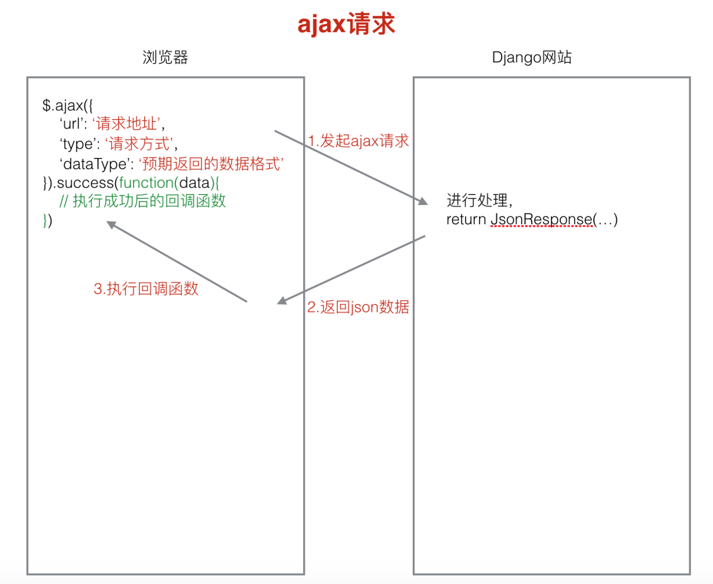

1. **发起ajax请求**：jquery发起
2. **执行相应的视图函数**，返回json内容
3. **执行相应的回调函数。通过判断json内容**，进行相应处理。

**注意：**

**ajax 的请求 不能直接返回页面render() 或者 重定向redirect() --> 他返回的是json数据 ，然后由**success 执行请求成功后的回调函数，返回给浏览器页面，**他是在后台操作的 ，直接返回页面 浏览器不能刷新。**

### Ajax登录案例

1. **首先分析出 请求地址时 需要携带的参数。**

'data' : {'username': username, 'password': password}

1. **视图函数处理完成之后，所返回的json的格式**。

return JsonResponse({'res': 1})

return JsonResponse({'res': 0})

1. **显示出登录页面**
2. **设计url**，通过浏览器访问 [http://127.0.0.1:8000/](http://127.0.0.1:8000/login/%20时显示登录页面)**[login_ajax](http://127.0.0.1:8000/login/%20时显示登录页面)** [时显示登录页面](http://127.0.0.1:8000/login/%20时显示登录页面)。
3. **设计url对应的视图函数login_ajax。**
4. **编写模板文件login_ajax.html**。

**在里面写jquery代码发起ajax请求。**

1. **登录校验功能**
2. **设计url,**点击登录页的登录按钮发起请求[http://127.0.0.1:8000/](http://127.0.0.1:8000/login_check/时进行登录校验)**[login_ajax_check](http://127.0.0.1:8000/login_check/时进行登录校验)**[时进行登录校验](http://127.0.0.1:8000/login_check/时进行登录校验)。
3. **设计url对应的视图函数login_ajax_check。**

**接收post提交过来的数据。**

**进行登录校验，**

**<script src="/static/js/jquery-1.12.4.min.js"></script>**

**<script>**

**$(function () {**

**// 绑定 click事件 jquery 使用$函数获取id对象**

**$('#btnlogin').click(function () {**

**// 1. 获取用户名和密码 获取jq对象 --> 获取属性值**

**// jqyery语句 以分号结尾**

**username = $('#username').val();**

**password = $('#password').val();**

**// 2. 发起post ajax请求**

**// url-> /login_ajax_check, data->携带用户名和密码**

**// jquery中的--> $函数的 -->ajax()属性--> 参数是字典形式的**

**$.ajax({**

**'url': '/login_ajax_check',**

**'type' : 'post',**

**'dataType' : 'json',**

**'data' : {'username': username, 'password': password}**

**})**

**.done(function (data) {**

**if(data.res == 1){**

**location.href = '/index';**

**}**

**else{**

**$('#errmsg').show().html('用户名或密码错误!')**

**}**

**})**

**.fail(function () {**

**alert('服务器错误!')**

**})**

**})**

**})**

**</script>**

**<style>**

**#errmsg{**

**display: none;**

**color: red;**

**}**

## 状态保持

**http协议是无状态的。**下一次去访问一个页面时 并不知道上一次对这个页面做了什么。

### 8.1 Cookie

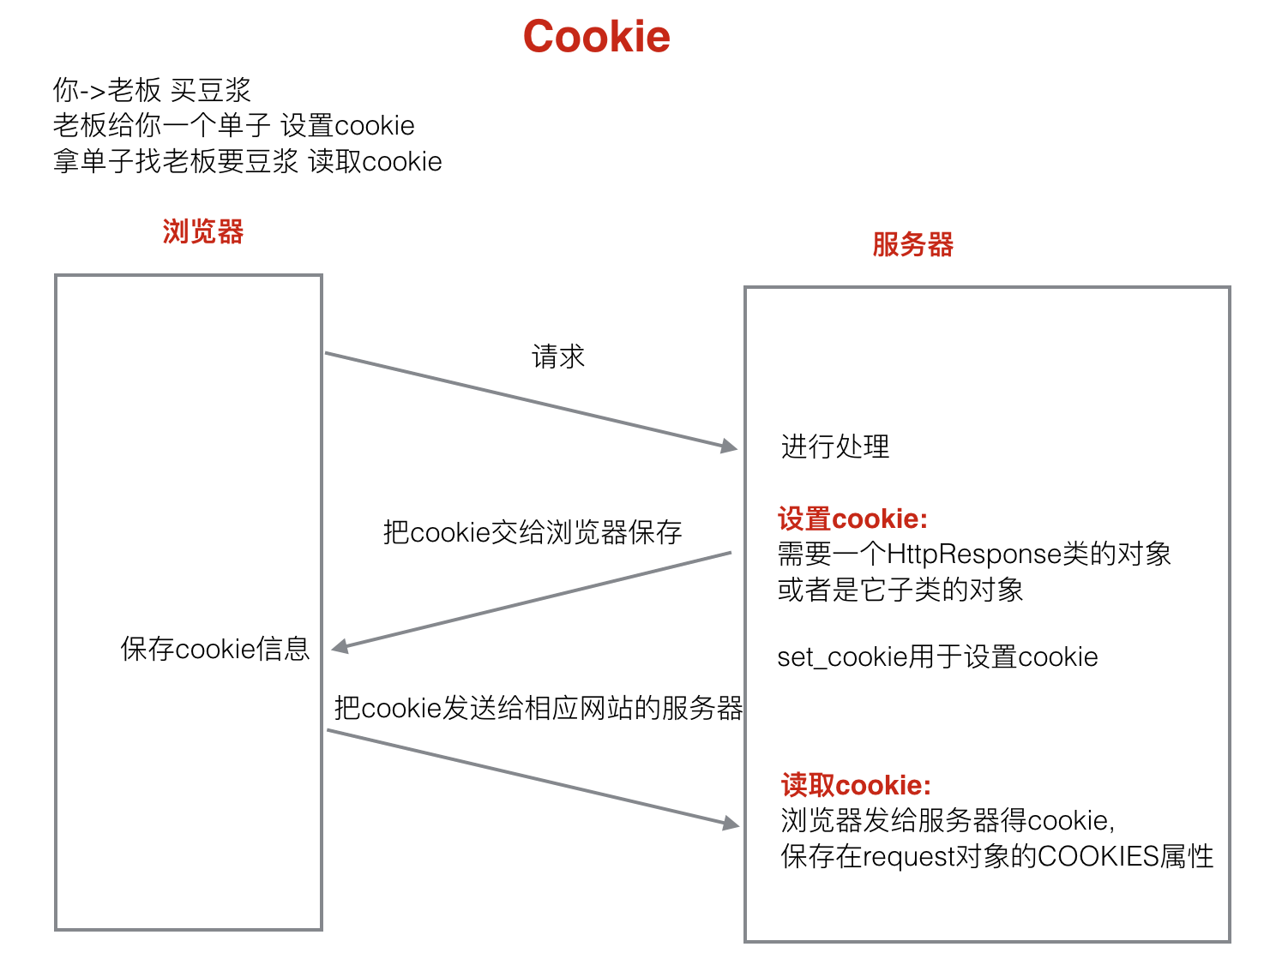

**cookie是由服务器生成**，**存储在浏览器端的一小段文本信息**。

**1、cookie的特点**：

1. **以键值对方式进行存储。**
2. **通过浏览器访问一个网站时，会将浏览器存储的跟 该网站相关的 所有cookie信息 发送给该网站的服务器**。--》 **request.COOKIES**
3. **cookie是基于域名安全的**。[www.baidu.com](http://www.baidu.com) www.tudou.com
4. **cookie是有过期时间的**，**如果不指定，**默认关闭浏览器之后cookie就会过期。

**设置cookie信息, 需要一个HttpResponse类的对象 或者 是它的子类对象(HttpResponseRedirect / JsonResponse)**

**读取保存在request对象的COOKIES属性 参数是cookie的名字 --> 得到cookie值**

**num = request.COOKIES['num']**

**return HttpResponse(num)**

**2、Cookie--记住用户名（信息）案例 --》 添加普通登陆的新功能：**

1. **模板login.html 视图函数 login(request)**

**在login.html基础上 实现， <input type="checkbox" name="remember">**

1. **在login_check(request)函数 获取用户是否需要记住用户名，**

**remember = request.POST.get('remember')**

**# remember 是键 保存的是 str型--> on(记住) None(不记住)**

**# print(remember)**

**# 2. 进行登陆的校验**

**# 实际开发: 根据用户名和密码查找数据库的信息**

**# 模拟 : test:123456**

**if username == 'test' and passwoed == '123456':**

**# 用户名和密码正确 --> 跳转到首页 index (重定向)**

**# 判断是否记住用户名**

**response = redirect('/index')**

**if remember == 'on':**

**# 设置cookie 需要响应类或子类创建对象调用set_cookie()方法**

**# redirect是HttpResponseRedirect的一个子类**

**# 设置 cookie过期时间为 一周**

**response.set_cookie('username',username,max_age=7*24*3600)**

**3）登陆页面上 --》 获取上一步 设置并保存的 cookie 值**

**def login(request):**

**""" 显示登陆页面"""**

**# 获取cookie 判断username 是否在保存在request对象的COOKIES中**

**if 'username' in request.COOKIES:**

**# 获取记住的用户名**

**username = request.COOKIES['username']**

**else:**

**username = ''**

**# 把读取到的cookie值 传递给 html文件 --》 返回给浏览器用户**

**return render(request, 'booktest/login.html', {'username': username})**

**4） <!-- 这里的value是保存的cookie值 --> 使用传递的参数用 {{ }}**

**用户名:<input type="text" name="username" value="{{ username }}"><br/>**

**Cookie 信息是绑定（保存）在浏览器的 可以在设置中提前清除**

**Session 是保存在 服务器 端的**

### 8.2 Session

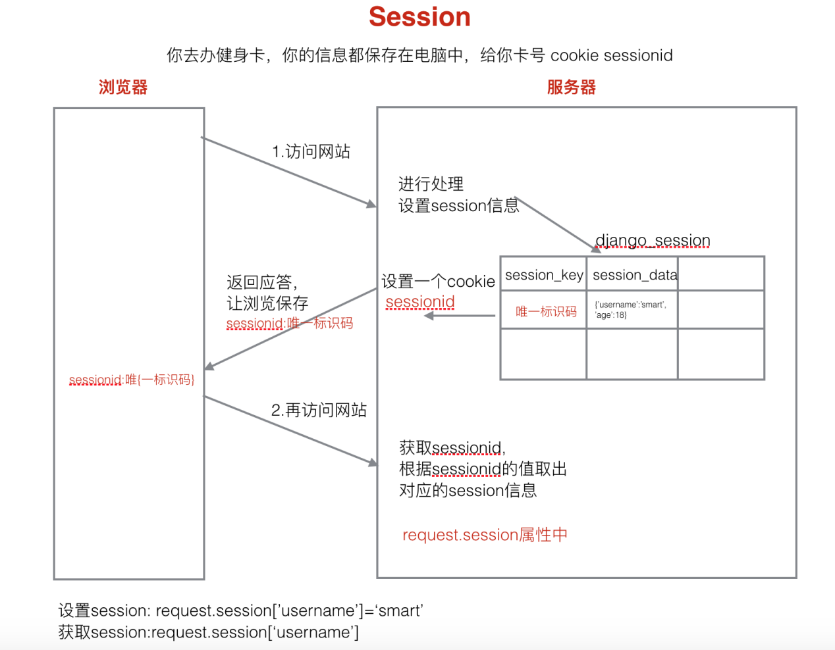

**session存储在服务器端。**

1. **session的特点：**

1) session是以**键值对进行存储的。**

2) **session依赖于cookie**。**唯一的标识码保存在sessionid cookie中**。

3) session也是有过期时间，**如果不指定，默认两周就会过期。**

**# cookie 不论保存的什么值, 取出来的都是字符串**

**# session 保存进去的是str 取出来的就是 str ,保存的是int 取出的是int**

1. **设置session 和 读取 session**
2. **创建 视图函数**

**# /set_session**

**def set_session(request):**

**""" 设置 session """**

**request.session['username'] = 'test'**

**request.session['age'] = 18**

**return HttpResponse('设置session')**

**# /get_session**

**def get_session(request):**

**""" 获取 session """**

**username = request.session['username']**

**age = request.session['age']**

**# 把int型 转成 str型 --> 才能进行 字符串的拼接**

**return HttpResponse(username + ':' + str(age))**

1. **配置url地址**
2. **进入数据库查看django_session数据表**

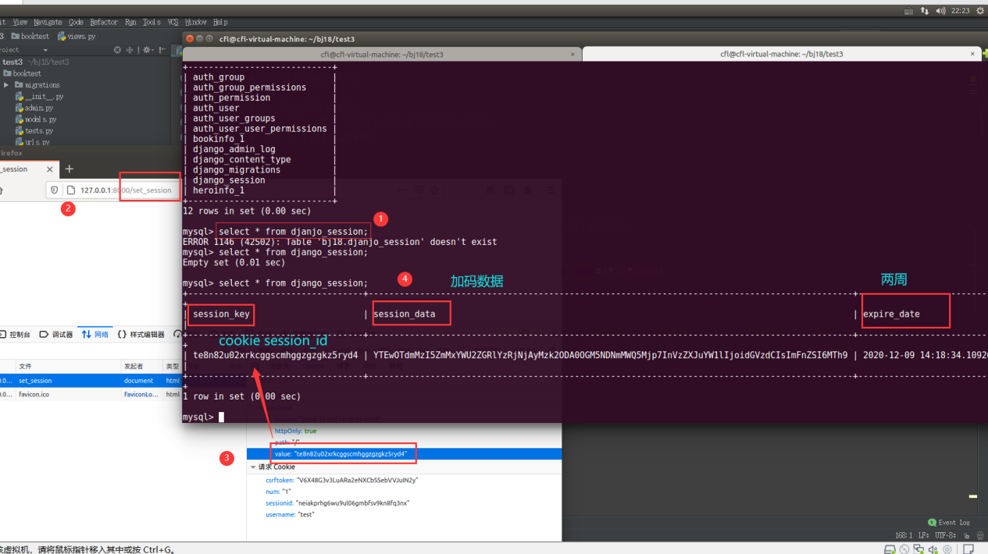

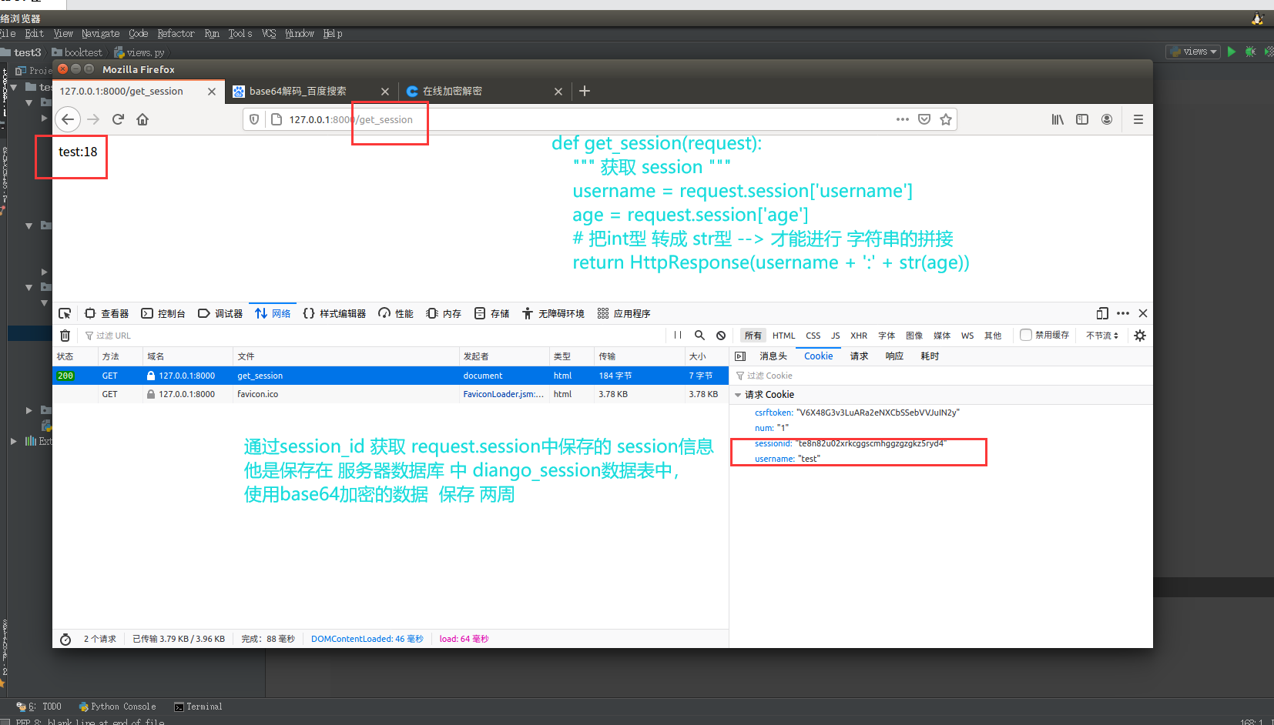

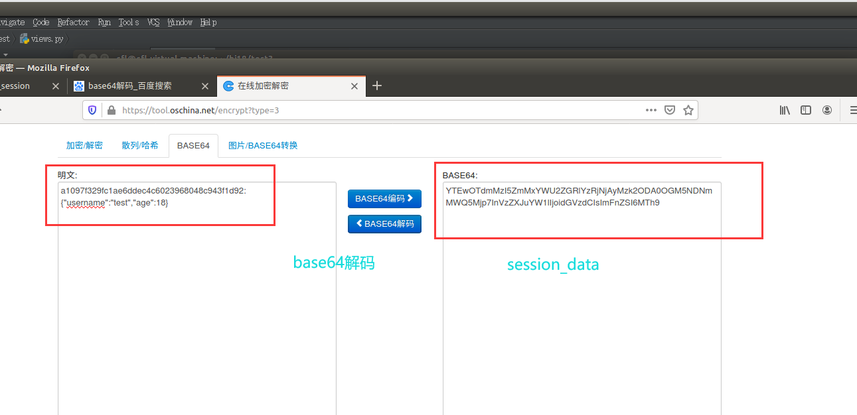

#### 3.对象及方法

* **通过HttpRequest对象（request）的 Session属性进行会话的读写**
* **以键值对的格式写会话**

request.session['键']=值

* 根据键读取值

request.session.get('键',默认值)

* 清除所有会话，在存储中删除值部分

request.session.clear() # 开发人员设置的值

* 清除会话数据，在存储中删除会话的整条数据

request.session.flush()

* **删除会话中的指定键及值**，在存储中只删除某个键及对应的值

del request.session['键']

* 设置会话的超时时间，如果没有指定过期时间则两个星期后过期
  + 如果value是一个整数，会话将在value秒没有活动后过期
  + 如果value为0，那么用户会话的Cookie将在用户的浏览器关闭时过期
  + 如果value为None，那么会话永不过期

request.session.set_expiry(value)

1. **Session记住用户 登录状态 案例**
2. **在login_check（request）基础上实现**

**if remember == 'on':**

**# 设置cookie 需要响应类或子类创建对象调用set_cookie()方法**

**# redirect是HttpResponseRedirect的一个子类**

**# 设置 cookie过期时间为 一周**

**response.set_cookie('username',username,max_age=7*24*3600)**

**# 使用 session 记录用户登陆的状态**

**# 这里因为密码验证正确 -->**

**# 所以只要有 islogin 对应值是True -->就认为用户登陆了,保存登陆状态到session中**

**request.session['islogin'] = True**

**return response**

1. **判断是否保存了 登陆页面状态在session中**

**def login(request):**

**""" 显示登陆页面"""**

**# 判断用户之前是否登录并保存了session状态**

**if request.session.has_key('islogin'):**

**# 当为True --> 用户之前已经登录了--> 跳转到 首页 /index**

**return redirect('/index')**

**else:**

**# 当为False --> 说明用户没登录过 --> 再判断用户有没有保存cookie信息**

**# 判断cookie中是否保存了username --> 如果有,就直接加载给用户**

**if 'username' in request.COOKIES:**

**# 获取记住的用户名 --> 通过render渲染 传到页面上加载给用户**

**username = request.COOKIES['username']**

**else:**

**# 如果没有存储,返回为空**

**username = ''**

**return render(request, 'booktest/login.html', {'username': username})**

### 8.3 cookie和session的应用场景

**cookie:记住用户名。安全性要求不高**。

**session:涉及到安全性要求比较高的数据。银行卡账户,密码**

# 四、模板

## 模板的功能

**产生html，控制页面上展示的内容**。模板文件不仅仅是一个html文件。

**模板文件包含两部分内容：**

1. **静态内容：css, js, html。**
2. **动态内容：动态产生一些网页内容**。**通过模板语言来产生**。

## 模板文件的使用

**通常是在视图函数中 -》使用模板产生html内容 -》 返回给客户端。**

1. **加载模板文件** **loader.get_template**

获取模板文件的内容，产生一个模板对象。

1. **定义模板上下文**  **RequeseContext**

给模板文件传递数据。

1. **模板渲染产生html页面内容 render（）**

用传递的数据替换相应的变量，产生一个替换后的标准的html内容。

**Render()和redirect()函数的返回值 --》 是 HttpResponse的对象或者子对象**

## 模板文件加载顺序

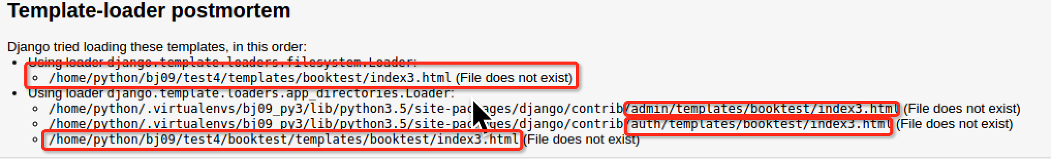

1. **首先去配置的模板目录下面去找模板文件。**

'BACKEND': 'django.template.backends.django.DjangoTemplates',

'DIRS': [os.path.join(BASE_DIR, 'templates')]

1. **去INSTALLED_APPS下面的每个应用的templates去找模板文件**，**前提是应用中必须有templates文件夹。**

'django.contrib.admin', 这两个应用有templates文件夹

'django.contrib.auth',

## 模板语言

**模板语言简称为DTL**。（Django Template Language）

### 4.1 模板变量

**模板变量名是由数字，字母，下划线和点组成的**，**不能以下划线开头**。

**使用模板变量**：**{{模板变量名}}**

**模板变量的解析顺序：**

**例如：**{{ book.btitle }}

1. 首先把book**当**成一个**字典**，把btitle当成**键名**，进行取值**book['btitle']**
2. 再次把book当**成一个对象**，把btitle**当成属性**，进行取值**book.btitle**
3. 最后把book当**成一个对象，**把btitle**当成对象的方法**，进行取值book.btitle

例如：{{book.0}}

1. 首先把book当成一个字典，把0当成键名，进行取值book[0]
2. 把book当成一个列表，把0当成下标，进行取值book[0]

**如果以上都区不到值，解析失败，则产生内容时用空字符串填充模板变量**。

**使用模板变量时：**

**. 前面的可能是 一个字典 一个对象 也可能是 一个列表。**

### 4.2 模板标签

**{% 代码段 %}**

**1、 for循环**：

**{% for x in 列表 %}**

# 列表不为空时执行

**{% empty %}**

# 列表为空时执行

**{% endfor %}**

**可以通过{{ forloop.counter }}得到for循环遍历到了第几次。**

**2、条件判断：**

**{% if 条件 %}**

**{% elif 条件 %}**

**{% else %}**

**{% endif %}**

**关系比较操作符**：> 、 < 、 >= 、 <= 、 ==、 !=

**注意：进行比较操作时，比较操作符两边必须有空格。**

**逻辑运算**：**not and or**

### 4.3 过滤器

**1、过滤器 --》用于对模板变量进行操作。**

**格式**：**模板变量｜过滤器**：**参数**

**date**：改变日期的显示格式。

**{{ book.bpub_date|date:'Y年-m月-d日 l '}}**

**length**:求长度。字符串，列表.

**{{ book.btitle|length }}**

**default**:设置模板变量的默认值

**{{ content|default:"如果value计算为False，则使用给定的默认值。 否则，使用该值。" }}。**

1. **自定义 过滤器。**

Django 模板语言包含了很多 [内置 tags 和 filters](https://docs.djangoproject.com/zh-hans/3.1/ref/templates/builtins/)，设计目的是满足应用需要占位逻辑需求。极少情况下，你可能发现需要的功能未被核心模板集覆盖。你能通过 Python 代码自定义 tags 和 filters 扩展集成模板引擎，通过 [{% load %}](https://docs.djangoproject.com/zh-hans/3.1/ref/templates/builtins/" \l "std:templatetag-load) 标签使其可用。

**自定义的过滤器函数：至少有一个参数 ， 最多两个参数**

1. **在应用下创建pytho package包: templatetags**
2. **新建filter.py, 自定义过滤器（函数） 例如：**

**from django.template import Library**

**# 自定义过滤器**

**# 过滤器的本质 就是python的函数**

**# 创建 Library对象**

**# 要成为一个可用的 tag 库，模块必须包含一个名为 register 的模块级变量，它是一个 template.Library 实例**

**register = Library()**

**# 使用register的 filter方法装饰 过滤器函数**

**# 至少有一个参数**

**@register.filter**

**def mod_even(num):**

**""" 判断num是否为偶数 """**

**return num % 2 == 0**

**# 最多两个参数**

**@register.filter**

**def mod_val(num, val):**

**""" 判断num是否能被val整除 """**

**return num % val == 0**

1. **在模板文件中加载使用自定义过滤器**

**<!DOCTYPE html>**

**<html lang="en">**

**{# 加载自定义过滤器文件 #}**

**{% load filters %}**

**。**

**。**

**{# bood.id中的值作为参数传递给mod_even #}**

**{% if book.id|mod_even %}**

**{# 两个参数:第一个 book.id ,第二个是 3 #}**

**{% if book.id|mod_val:3 %}**

**参考资料：(模板标签和内置过滤器)**

### 4.4 模板注释

浏览器的网页源代码看不到 模板语言和注释

区别于 HTML语言和注释

**单行注释**：**{# 注释内容 #}**

**多行注释**：**{% comment %}**

**注释内容**

**{% endcomment %}**

## 模板继承

**模板继承 --》 也是为了重用html页面内容。**

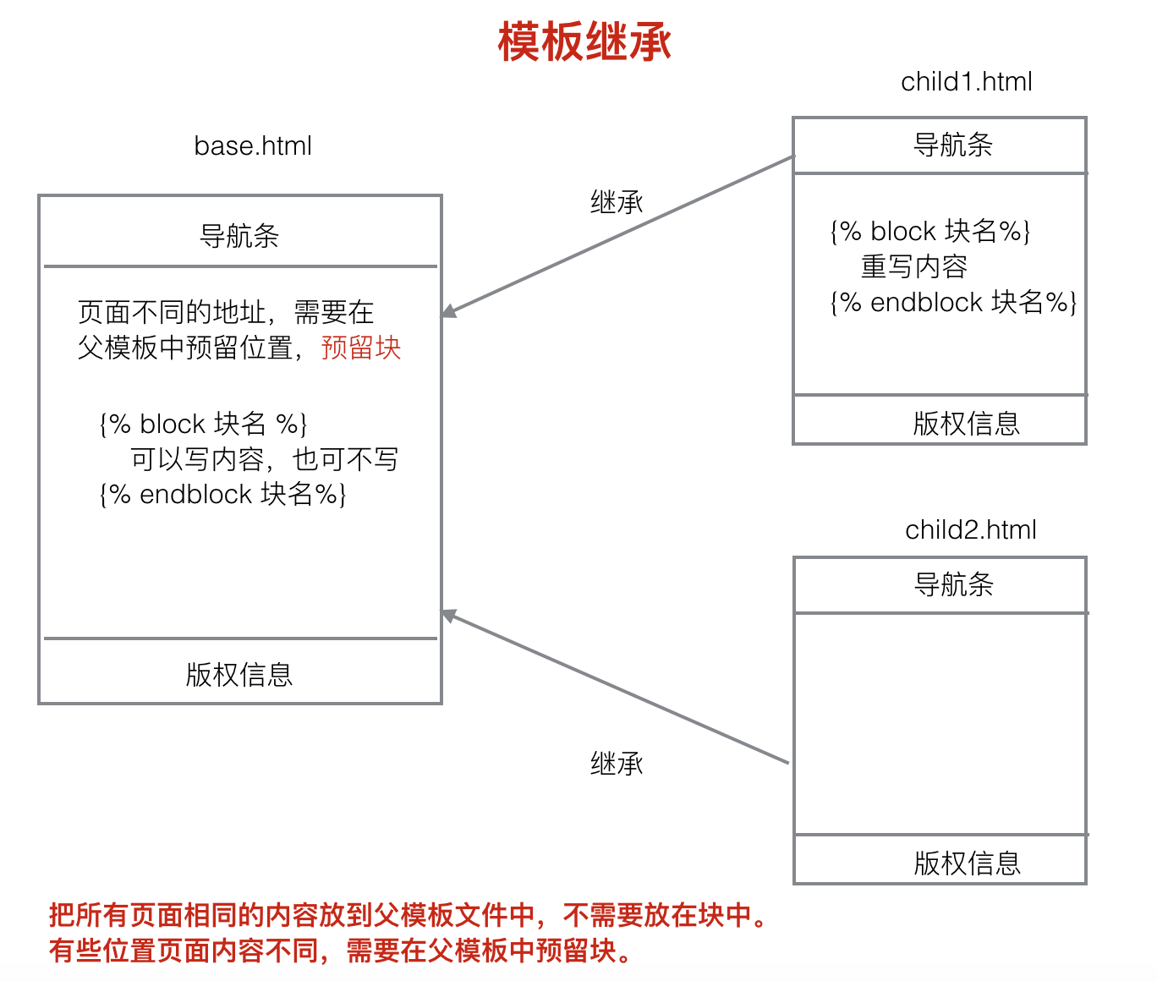

**1、在父模板里可以定义块，使用标签：**

**{% block 块名 %}**

块中间可以写内容，也可以不写

**{% endblock 块名%}**

**2、子模板去继承父模板之后**，**可以重写父模板中的某一块的内容。**

**继承格式：{% extends 父模板文件路径%}**

**{% block 块名 %}**

**{{ block.super}} #获取父模板中块的默认内容**

重写的内容

**{% endblock 块名%}**

## html转义

**1、当编辑商品详情信息**，**数据表中保存的是html内容--》传递在模板上下文中的html标记默认是会被转义的。**

**小于号<** 转换为&lt;

**大于号>** 转换为&gt;

**单引号'** 转换为&#39;

**双引号"** 转换为 &quot;

**与符号&** 转换为 &amp;

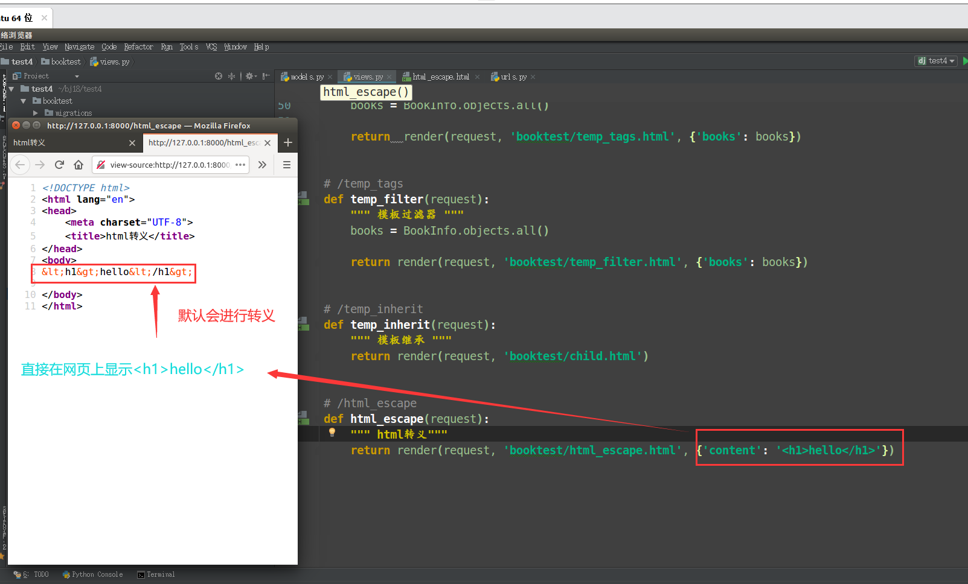

**2、要关闭模板上下文字符串的转义**：

**1) 可以使用 safe过滤器：{{ 模板变量|safe}**}

**2)也可以使用autoescape off标签(打开用on)：**

**{% autoescape off %}**

**模板语言代码**

**{% endautoescape %}**

**<body>**

**1. html转义 <br>**

**{{ content }} <br>**

**2. 使用safe过滤器关闭某一个模板变量转义(一个): <br>**

**{{ content|safe }} <br>**

**3. 使用autoescape off 模板代码语言关闭转义(多个): <br>**

**{% autoescape off %}**

**{{ content }}**

**{{ content }}**

**{% endautoescape %}**

**</body>**

**3)模板硬编码中的字符串默认不会经过转义，如果要转义，需要手动进行转义。**

**4. 模板硬编码--默认不会经过转义: <br>**

**{{ test|default:'hello' }}**

**{{ test|default:'<h1>hello</h1>' }} <br>**

**5. 手动进行硬编码的转义: <br>**

**{{ test|default:'&lt;h1&gt;hello&lt;/h1&gt;' }}**

## csrf攻击**（Cross-site request forgery）**

**一、模拟用户登录验证密码并修改密码：**

**1.首先做一个登录页login.html --》** 让用户输入用户名和密码进行登录，

**<form method="post" action="/login_check">**

{# {% csrf_token %}#}

用户名:<input type="text" name="username" **value="{{ username }}**"><br/>

密码:<input type="password" name="password"><br/>

<input **type="checkbox"** name="remember">记住用户名<br/>

{# <img src="/verify_code"><input type="text" name="vcode"><br/>#}

<input type="submit" value="登录">

**2.登录成功之后跳转的修改密码页面change_pwd.html --》**在修改密码页面输入新密码，点击确认按钮完成密码修改。

**<form method="post" action="/change_pwd_action">**

{# {% csrf_token %}#}

新密码:<input type="password" name="pwd">

<input type="submit" value="确认修改">

**3.定义视图函数处理模板文件**

**1）显示登录页的视图login（）**

# /login

def login(request):

""" 显示登录页面 """

# 判断用户是否登录

**if request.session.has_key('islogin')**:

# 用户已登录, 跳转到修改密码页面

return **redirect('/change_pwd')**

else:

# 用户未登录

# 获取cookie username

**if 'username' in request.COOKIES**:

# 获取记住的用户名

**username = request.COOKIES['username']**

else:

**username = ''**

**return** **render(request, 'booktest/login.html', {'username': username})**

**2）验证登录的视图login_check（）**

# /login_check

def login_check(request):

""" 登录校验视图 """

**# 1.获取提交的用户名和密码**

username = **request.POST.get('username')**

password = **request.POST.get('password')**

remember = **request.POST.get('remember')** # 返回 None / on

# 获取用户输入验证码

vcode1 = request.POST.get('vcode')

# 获取session中保存的验证码

vcode2 = request.session.get('verifycode')

# 进行验证码校验

if vcode1 != vcode2:

# 验证码错误

return redirect('/login')

**# 2.进行登录的校验**

# 实际开发:根据用户名和密码查找数据库

# 模拟: smart 123

**if username == 'smart' and password == '123':**

# 用户名密码正确，跳转到修改密码页面

**response = redirect('/change_pwd')**

**# 判断是否需要记住用户名 cookie**

**if remember == 'on':**

# 设置cookie username，过期时间1周

**response.set_cookie('username', username, max_age=7*24*3600)**

**# 记住用户登录状态 session**

# 只要session中有islogin,就认为用户已登录

**request.session['islogin'] = True**

# 记住登录的用户名

**request.session['username'] = username**

# 返回应答

**return response**

**else:**

**# 用户名或密码错误，跳转到登录页面**

return **redirect('/login')**

**3）登录判断的装饰器 --》 只有用户登录之后才可以进行修改密码操作**

def login_required(**view_func**):

""" 登录判断装饰器 """

def **wrapper**(request, *view_args, **view_kwargs):

**# 判断用户是否登录**

**if** request.session.has_key('islogin'):

**# 用户已登录,调用对应的视图**

return view_func(request, *view_args, **view_kwargs)

**else:**

**# 用户未登录,跳转到登录页**

return redirect('/login')

**return wrapper**

**3）显示修改密码页的视图change_pwd（）**

# /change_pwd

**@login_required**

**def change_pwd(request)**:

""" 显示修改密码页面 """

**# 进行用户是否登录的判断**

# if not request.session.has_key('islogin'):

# # 用户未登录，跳转到登录

# return redirect('/login')

**# 把这一步封装到上面的装饰器中**

**return render(request, 'booktest/change_pwd.html')**

**4）处理修改密码的视图change_pwd_action（）**

# /change_pwd_action

**@login_required**

def change_pwd_action(request):

""" 模拟修改密码处理 """

# 进行用户是否登录的判断

# if not request.session.has_key('islogin'):

# 用户未登录，跳转到登录

# return redirect('/login')  
 **# 把这一步封装到上面的装饰器中**

**# 1.获取新密码**

**pwd = request.POST.get('pwd')**

**# 获取用户名**

**username = request.session.get('username')**

# 2.实际开发的时候: 修改对应数据库中的内容...

**# 3.返回一个应答**

**return HttpResponse('%s修改密码为:%s'%(username,pwd))**

**Csrf攻击：跨站点请求伪造（Cross-site request forgery）**

1. **登录正常网站之后，浏览器保存的sessionid, 并且我们没有退出页面**
2. **此时不小心访问了另外 一个网站（第三方网站），并且点击了不知情况的按钮、图片, 这个页面能获取你之前访问的页面的地址，你点击后，就会执行它设置好的动作**
3. **这里能成功是关闭了django防止csrf攻击的模式**

**# 'django.middleware.csrf.CsrfViewMiddleware',**

**下面的正常网站（ubuntu）**

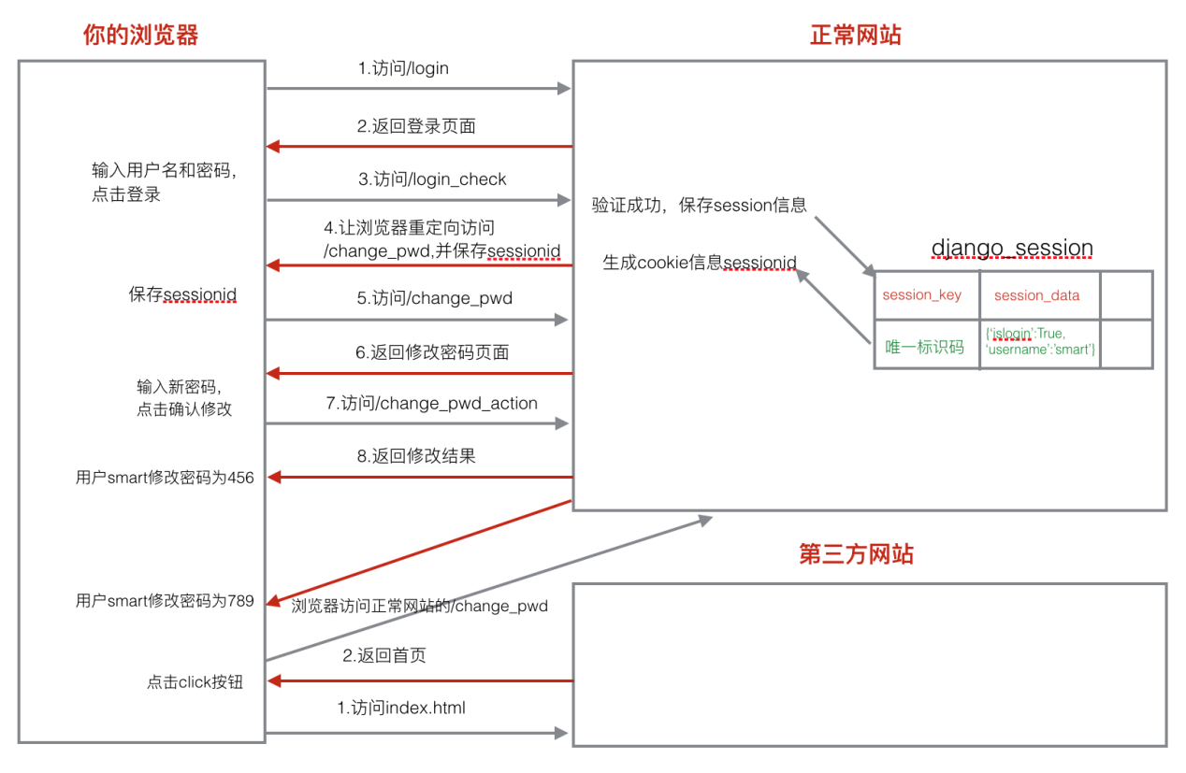

**二、django防止csrf的方式：**

**1) 默认打开csrf中间件。**

**MIDDLEWARE_CLASSES('django.middleware.csrf.CsrfViewMiddleware', #只针对POST提交的方式,GET没有)**

**2) 表单post提交数据时加上{% csrf_token %}标签--> 本地的可以成功访问。**

**第三方网站Forbidden (403)、csfrtoken不一致 ，一般第三方拿不到。**

**CSRF verification failed. Request aborted.禁止了跨站点请求伪造**

<form **method="post"** action="/login_check">

**{% csrf_token %}**

**三、防御原理:**

1. **渲染模板文件时 在页面生成一个名字叫做：csrfmiddlewaretoken**的**隐藏域**。
2. **服务器**交给**浏览器保存一个名字为： csrftoken**的**cookie信息。**
3. **提交表单时**，**两个值都会发给服务器**，**服务器进行比对：如果一样**，**则csrf验证通过，否则失败。**

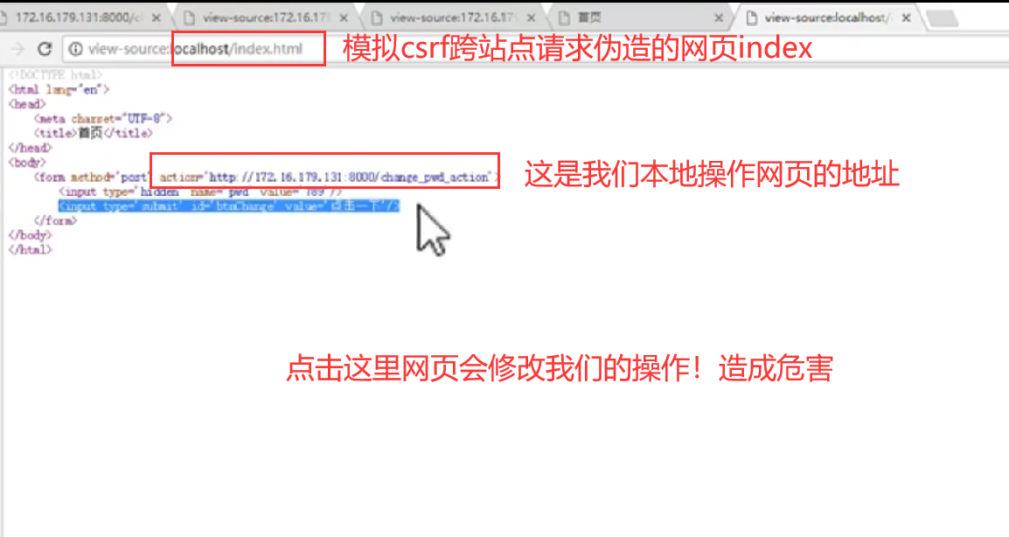

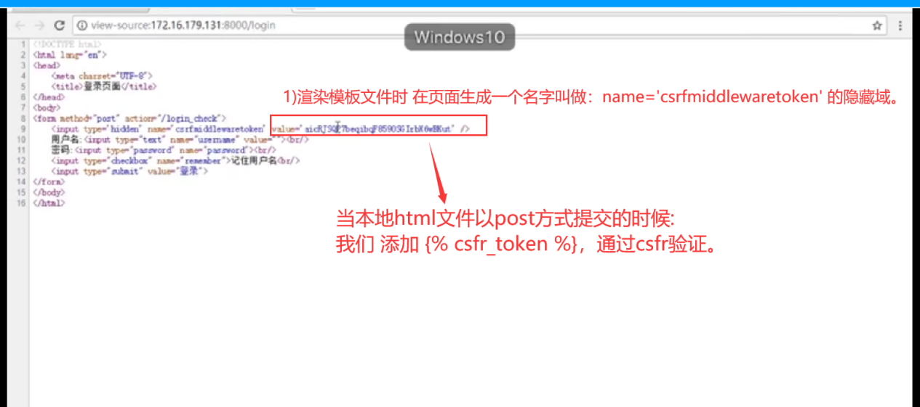

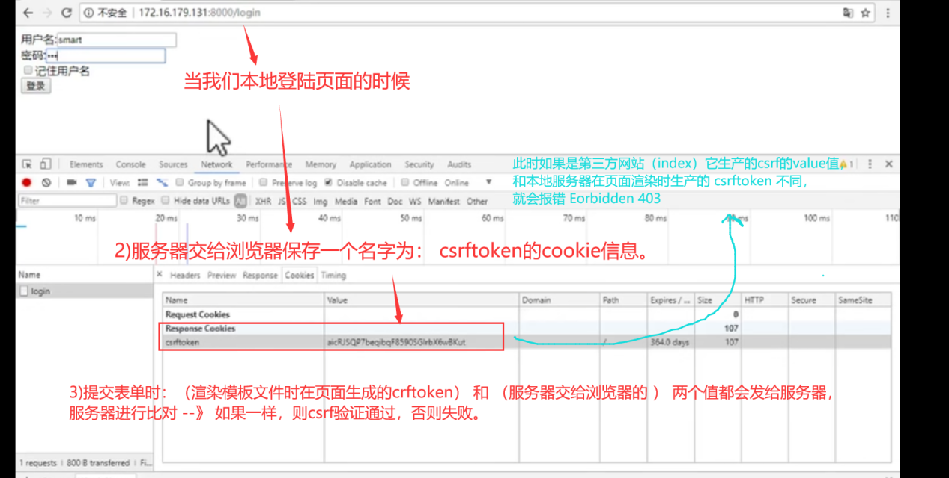

## 验证码

**在用户注册、登录页面，为了防止暴力请求**，可以加入验证码功能，如果验证码错误，则不需要继续处理，**可以减轻业务服务器、数据库服务器的压力**。

**在login_check(request)中进行verifycode验证**

**# 获取用户输入验证码**

**vcode1 = request.POST.get('vcode')**

**（从用户浏览器输入html里获得的 vcode键 获得值）**

**# 获取session中保存的验证码** **session在服务器存储的**

**vcode2 = request.session.get('verifycode'**)

**# 进行验证码校验**

**if vcode1 != vcode2:**

# 验证码错误

**return redirect('/login')**

**先进行验证码的验证， 通过了再去验证用户信息和用户的选择**

## 反向解析

**定义：当某一个url配置的地址发生变化时，页面上使用反向解析生成地址的位置不需要发生变化。**

**一、根据url 正则表达式的配置 --》动态生成url。**

**1、在项目urls中包含具体应用的urls文件时指定namespace=’’;**

**2、在应用的urls中配置是指定name=’’;**



**3、在html（模板）文件使用反向解析**

<body>

1.index的链接

<a href="/index">首页</a> <br/>

2.url反向解析生成的index链接

<a href="**{% url 'booktest:index' %}**">首页</a>

</body>

**对应的网页源代码：**

<body>

1.index的链接

<a href="/index">首页</a> <br/>

2.url反向解析生成的index链接

<a href="**/index3**">首页</a>

</body>

**二、在模板文件中使用时，格式如下:**

1、{% **url 'namespace名字：name'** %} 例如**{% url 'booktest:fan2'%}**带位置2、带参数：

{% url 'namespace名字：name' 参数 %} 例如**{% url 'booktest:fan2' 1 %}**

# /show_args/1/2 (静态的)<br/>

<a href="**/show_args/1/2**">/show_args/1/2</a> <br/>

# 带参数的url反向解析---动态生成的/show_args/1/2链接 <br/>

<a href="**{% url 'booktest:show_args' 1 2 %}**">/show_args/1/2链接</a>

3、带关键字参数：

{% **url 'namespace名字：name' 关键字参数** %} 例如**{% url 'booktest:fan2' id=1 %}**

# /show_args/3/4 (静态的)<br/>

<a href="**/show_args/3/4**">/show_args/3/4</a> <br/>

# 带关键字参数的url反向解析---动态生成的/show_args/3/4链接 <br/>

<a href="{% **url 'booktest:show_kwargs' c=3 d=4** %}">/show_args/1/2链接</a>

url(r'**^show_args/(\d+)/(\d+)$**', views.show_args, name='show_args'), # 带参数的url反向解析

url(r'**^show_kwargs/(?P<c>\d+)/(?P<d>\d+)$**', views.show_kwargs, name='show_kwargs'), # 带关键字的url反向解析

**三、在重定向的时候使用反向解析：**

**from django.core.urlresolvers import reverse**

**1、无参数**：

reverse('namespace名字:name名字')

**2、有位置参数**

reverse('namespace名字:name名字', args = 位置参数元组)

**3、有关键字参数**

reverse('namespace名字:name名字', kwargs=字典)

**实例：**

def test_redirect(request):

""" 视图函数中使用反向解析"""

**# 1. 重定向到首页**

# return redirect('/index')

**# 2. 无参数url动态解析**

# url = reverse('booktest:index')

**# 3. 带参数的url动态解析**

# url = reverse('booktest:show_args', args=(1, 2))

**# 4. 带关键字参数的url动态解析**

url = reverse('booktest:show_kwargs', kwargs={'c': 3, 'd': 4})

return redirect(url)

# 五、其他技术

## 静态文件

### 1.1 使用

**在 网页使用的css文件，js文件和图片叫做静态文件**。

1. **新建静态文件夹 static。**



**2) 配置静态文件所在的物理目录。Settings.py**



**STATIC_URL设置访问静态文件对应的url。**

# 设置访问静态文件对应的url地址

**# STATIC_URL = '/static/'**

# 也可以写成其他的url -->

对应的html模板也要改变  **这里暂时用 '/abc/'**

**STATIC_URL = '/abc/'**

**STATICFILES_DIRS设置静态文件所在的物理目录**

**# 设置静态文件 存放的物理目录**

**STATICFILES_DIRS = [os.path.join(BASE_DIR, 'static')]**

**<img src="/static/images/mm.jpg" alt="beauty_image1">**

**<img src="/abc/images/mm.jpg" alt="beauty_image2">**

### 1.2 加载目录

**STATICFILES_FINDERS**=('django.contrib.staticfiles.finders.FileSystemFinder', 'django.contrib.staticfiles.finders.AppDirectoriesFinder')

**# 访问配置里的设置项**

**from django.conf import settings**

**print(settings.STATICFILES_FINDERS)**

**在终端输出：**

# ('django.contrib.staticfiles.finders.FileSystemFinder',

# 'django.contrib.staticfiles.finders.AppDirectoriesFinder')

**1.3动态生成静态文件的路径**

**<!DOCTYPE html>**

**{% load staticfiles %}**

<body>

1. **静态获取(STATIC_URL) , 拼接static文件的路径<br/>**

<img **src="/static/images/mm.jpg"** alt="beauty_image1"> <br/>

<img **src="/abc/images/mm.jpg"** alt="beauty_image2"> <br/>

2. **动态获取(STATIC_URL), 拼接static文件的路径 <br/>**

<img **src="{% static 'images/mm.jpg' %}"** alt="beauty_imag3"> <br/>

</body>

**在html源代码显示：**

1. 静态获取(STATIC_URL) , 拼接static文件的路径<br/>

<img src="/static/images/mm.jpg" alt="beauty_image1"> <br/>

<img src=**"/abc/images/mm.jpg"** alt="beauty_image2"> <br/>

1. 动态获取(STATIC_URL), 拼接static文件的路径 <br/>

**# 这里的自动动态生成--》 setting设置的 ’/abc/’**

<img src=**"/abc/images/mm.jpg"** alt="beauty_imag3"> <br/>

## 中间件

**中间件函数是django框架给我们预留的函数接口**，**让我们可以干预请求和应答的过程。**

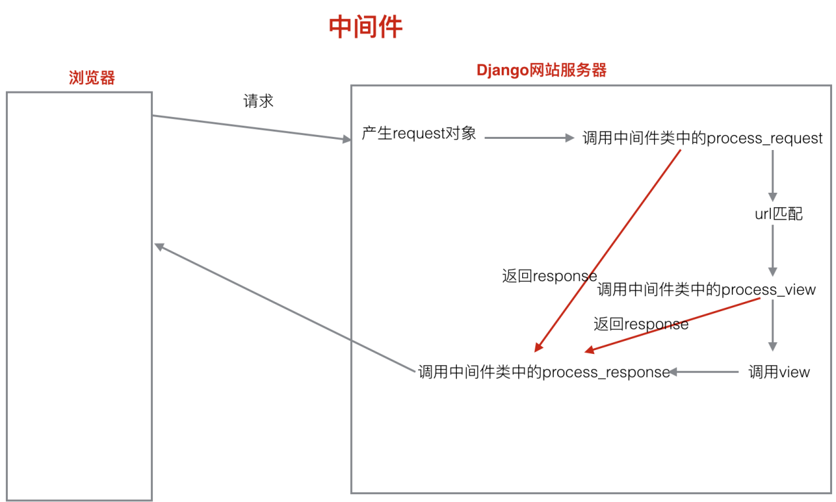

### 2.1 获取浏览器端的ip地址

**使用request对象的META属性获取--》获取当前浏览器主机的IP**：

**request.META['REMOTE_ADDR']**

### 2.2 使用中间件

1. **在项目应用下--》新建middleware.py文件**



1. **在middleware.py中定义中间件类**

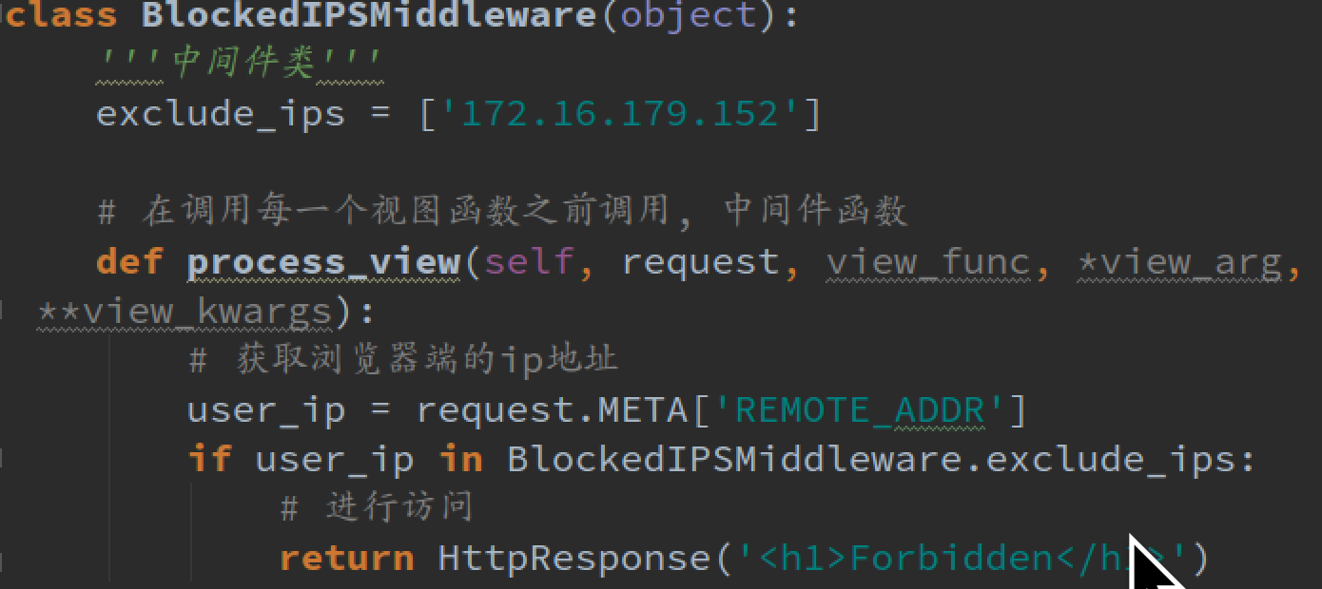

**2.3 在类中定义中间件预留函数：**

**1）__init__:服务器响应第一个请求的时候调用。**

**2）process_request:产生request对象之后，在进行url匹配之前调用。**

**3）process_view：是url匹配之后，调用视图函数之前。**

**4）process_response：视图函数调用之后，内容返回给浏览器之前。**

**5）process_exception:视图函数出现异常，会调用这个函数。**

**如果注册的多个中间件类中包含多个process_exception函数的时候，调用的顺序跟注册的顺序是相反的。**

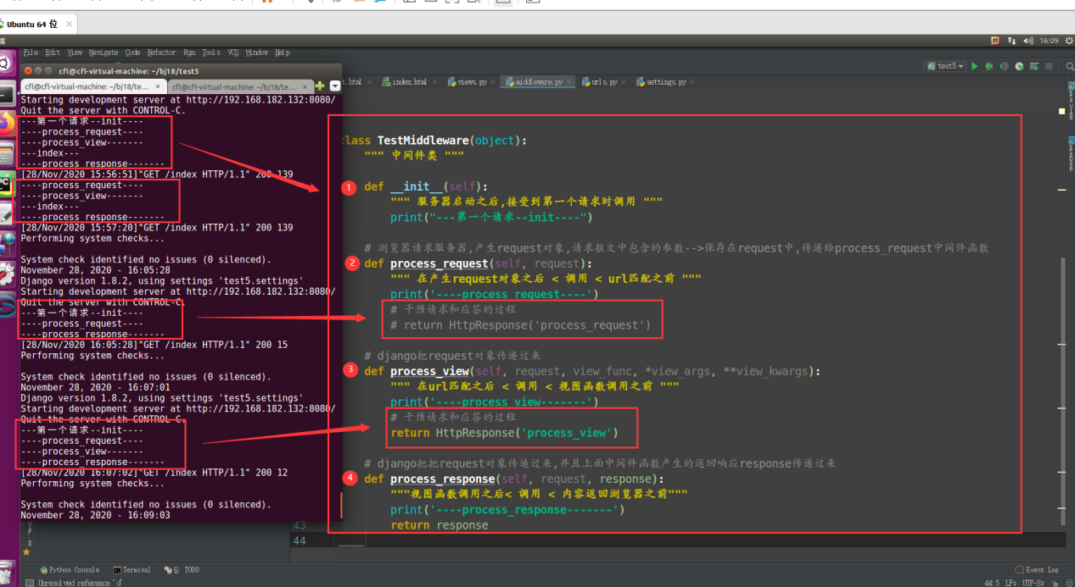

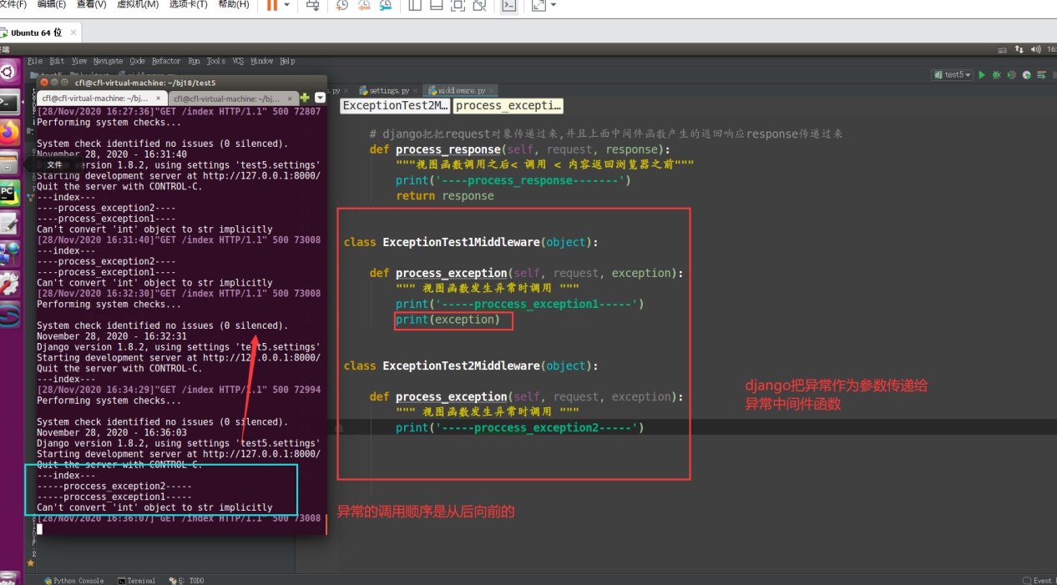

1. **注册中间件类**

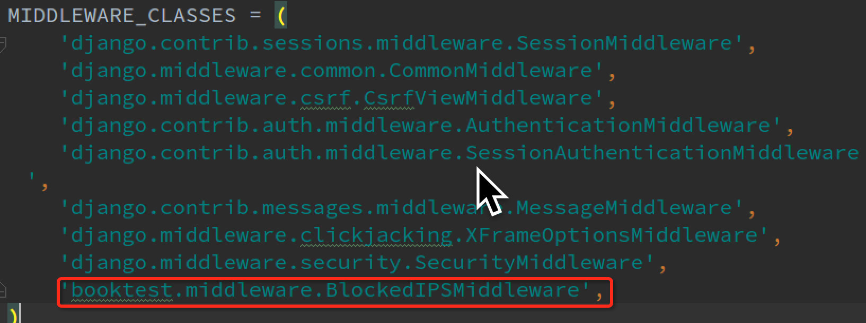

## 3、Admin后台管理

### 3.1 基本使用

**1) 本地化。语言和时区本地化。**

**2) 创建超级管理员。**

python mange.py createsuperuser

**3) 注册模型类。**

**4) 自定义管理页面**。

**自定义模型管理类。**

**注册模型类的时候给register函数添加第二个参数**，**就是自定义模型管理类的名字。**

### 3.2 模型管理类相关属性

**1) 列表页相关的选项。**

**2) 编辑页相关的选项。**

**参考django笔记**

## 4. 上传图片

**商品销售网站**

### 4.1 配置上传文件保存目录

1. **新建上传文件保存目录**



1. **在setting.py 配置上传文件保存目录**



### 4.2 后台管理页面上传图片

1. **设计模型类**

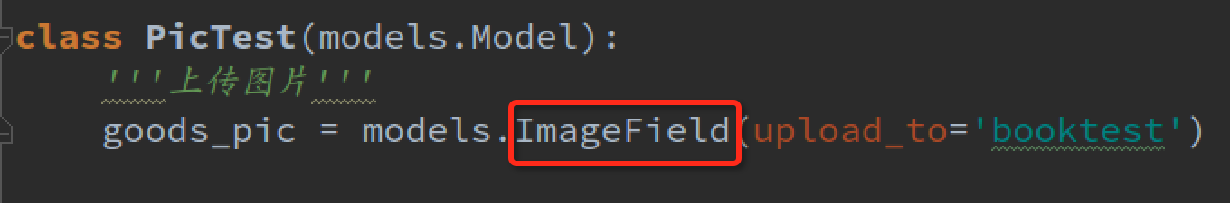

1. **迁移生成表格**

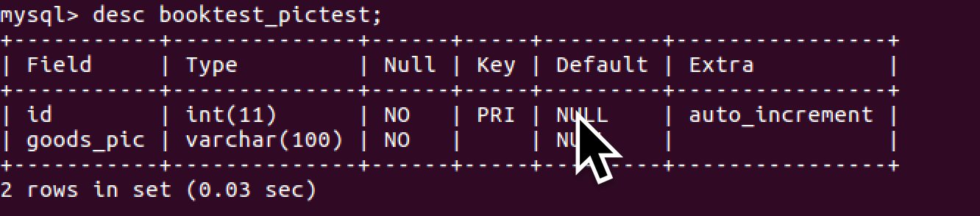

1. **注册模型类**

**from booktest.models import AreaInfo, PicTest**

**admin.site.register(PicTest)**

**以上，就可以在django管理页面上传删除图片**

### 4.3 用户自定义页面上传图片

1. **定义用户上传图片的页面并显示，是一个自定义的表单**

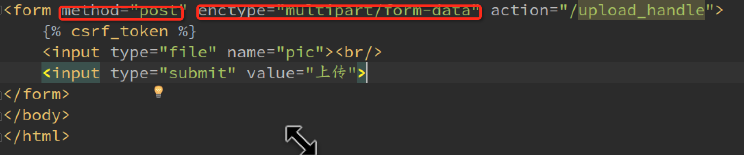

1. **定义接收上传文件 和 处理保存文件 的视图函数**

**request对象有一个FILES的属性，类似于字典，通过request.FILES可以获取上传文件的处理对象。**

**在django中，上传文件不大于2.5M,文件放在内存中。上传文件大于2.5M,文件内容写到一个临时文件中**。

**Django处理上传文件的两个类：**

**FILE_UPLOAD_HANDLERS= ("django.core.files.uploadhandler.MemoryFileUploadHandler",**

**"django.core.files.uploadhandler.TemporaryFileUploadHandler")**

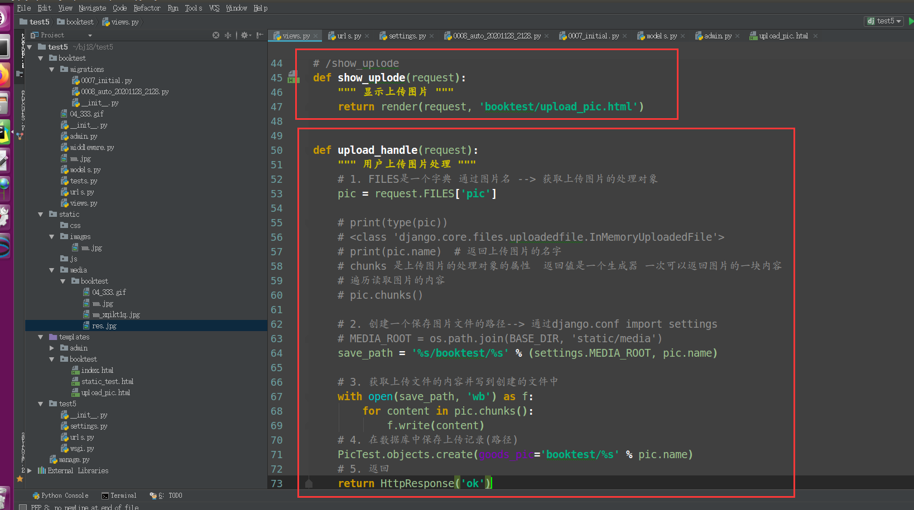

<http://python.usyiyi.cn/documents/django_182/topics/http/file-uploads.html>

http://python.usyiyi.cn/documents/django_182/ref/files/uploads.html#django.core.files.uploadedfile.UploadedFile

### 5、分页

**查询出所有省级地区的信息，显示在页面上**

AeroInfo.objects.filter(aParent__isnull = True)

1. **查询出所有省级地区的信息**
2. **按每页显示10条信息进行分页，**

**默认显示第一页的信息，下面并显示出页码。**

1. **点击i页链接的时候，就显示第i页的省级地区信息。**

**from django.core.paginator import Paginator**

**paginator = Paginator(areas, 10)** **#按每页10条数据进行分页**

**Paginator类对象的属性:**

|  |  |
| --- | --- |
| 属性名 | 说明 |
| **num_pages** | 返回分页之后的**总页数** |
| **page_range** | 返回分页后**页码的列表** |

**Paginator类对象的方法:**

|  |  |
| --- | --- |
| 方法名 | 说明 |
| **page(self, number)** | **返回第number页的Page类实例对象** |

**Page类对象的属性：**

|  |  |
| --- | --- |
| 属性名 | 说明 |
| **number** | **返回当前页的页码** |
| **object_list** | 返回**包含当前页的数据的查询集** |
| **paginator** | 返回**对应的Paginator类对象** |

**Page类对象的方法：**

|  |  |
| --- | --- |
| 属性名 | 说明 |
| **has_previous** | 判断当前页**是否有前一页** |
| **has_next** | 判断当前页**是否有下一页** |
| **previous_page_number** | **返回前一页的页码** |
| **next_page_number** | **返回下一页的页码** |

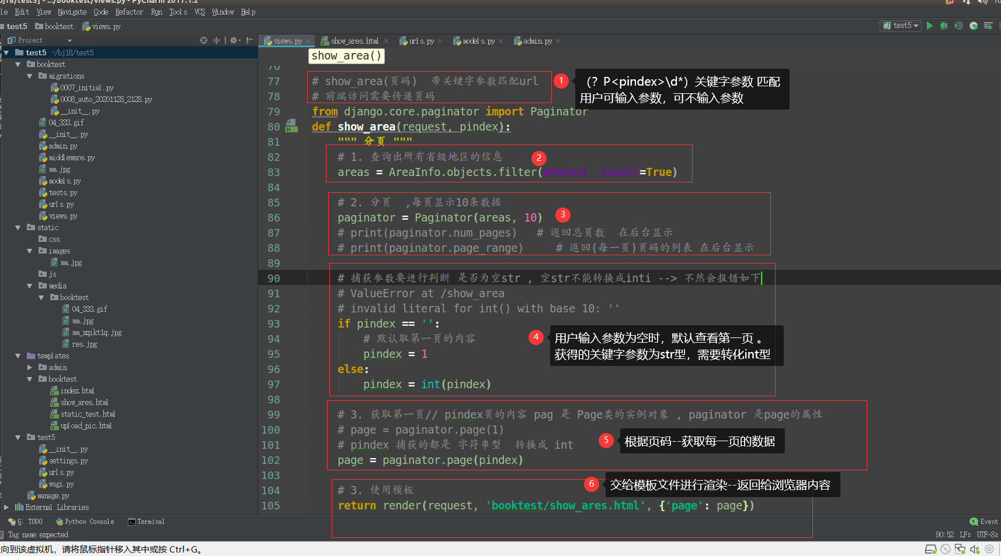

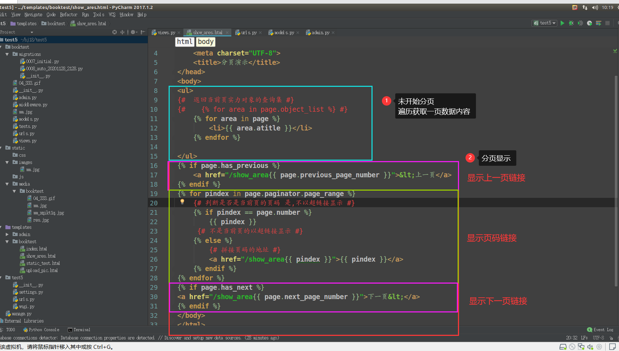

**# 显示省区 (分页)**

**url(r'^show_area(?P<pindex>\d*)$', views.show_area),**

## 6、省市县选择案例

1. **显示省地区信息**

$.get('/prov', function(data){

})

1. **省改变时在对应的下拉列表框中显示下级市的信息**

$.get('/city?pid='+pid, function(data){

})

request.GET.get(‘pid’)

或者:

$.get('/city'+$(this).val(), function(data){

})

1. **市改变时在对应的下拉列表框中显示下级县的信息**

$.get('/dis?pid='+pid, function(data){

})

或者:

$.get('/dis'+$(this).val(), function(data){

})

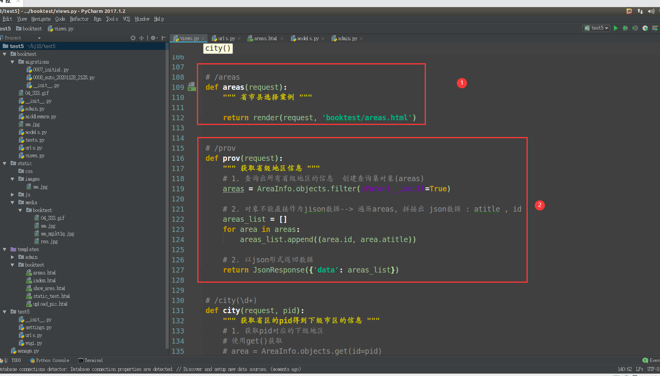二、